 | TRƯỜNG ĐẠI HỌC BÁCH KHOA  KHOA CÔNG NGHỆ THÔNG TIN | 

BÁO CÁO
MÔN HỌC QUẢN LÝ DỰ ÁN

ĐỀ TÀI:
XÂY DỰNG HỆ THỐNG NHÀ KÍNH THÔNG MINH

Giảng viên hướng dẫn: ThS Nguyễn Thị Minh Hỷ

NHÓM SINH VIÊN THỰC HIỆN | MSSV | LỚP HỌC PHẦN
Hoàng Minh Trí | 102230220 | 23NH11
Đinh Công Trung Sỹ | 102230211 | 23NH11
Ngô Quang Sinh | 102230210 | 23NH11

Đà Nẵng, 06/2026
TÓM TẮT ĐỒ ÁN

Đề tài Xây dựng hệ thống nhà kính thông minh được thực hiện nhằm giải quyết bài toán giám sát và điều khiển các thông số môi trường trong nhà kính như nhiệt độ, độ ẩm không khí, độ ẩm đất và ánh sáng.
Hệ thống sử dụng ESP32 làm bộ điều khiển trung tâm để thu thập dữ liệu từ các cảm biến và điều khiển các thiết bị chấp hành như bơm nước, quạt và đèn. Dữ liệu được truyền về backend thông qua giao thức WebSocket, sau đó được lưu trữ, xử lý và hiển thị trên giao diện web dashboard theo thời gian thực.
Bên cạnh chức năng giám sát và điều khiển thủ công, hệ thống được thiết kế kết hợp các kỹ thuật AI/KHDL như ARX, Kalman Filter và MPC nhằm hỗ trợ dự đoán trạng thái môi trường và tối ưu quyết định điều khiển.
Phần mềm hệ thống được xây dựng với backend Django, cơ sở dữ liệu MySQL và frontend ReactJS. Kết quả đạt được là hệ thống có khả năng thu thập dữ liệu cảm biến, hiển thị biểu đồ theo thời gian thực, điều khiển thiết bị từ xa và đưa ra cảnh báo khi thông số môi trường vượt ngưỡng.
Đồ án tạo nền tảng cho việc phát triển các giải pháp nông nghiệp thông minh, tiết kiệm tài nguyên và nâng cao hiệu quả chăm sóc cây trồng.

MỤC LỤC
LỜI MỞ ĐẦU 1
CHƯƠNG 1: TỔNG QUAN DỰ ÁN 2
1.1 Giới thiệu đề tài 2
1.2 Kế hoạch triển khai 2
1.3 Cách triển khai đồ án 3
1.4 Đánh giá kết quả thực hiện đồ án 3
CHƯƠNG 2: XÁC ĐỊNH DỰ ÁN 4
2.1 Xác định mục đích và mục tiêu dự án 4
2.2 Phạm vi dự án 4
2.3 Nguồn nhân lực 5
2.4 Thời gian thực hiện dự án 5
2.5 Các mốc thực hiện dự án 5
2.6 Kinh phí 6
CHƯƠNG 3: LIỆT KÊ CÔNG VIỆC DỰ ÁN 7
3.1 Tổng quan về WBS 7
3.2 Danh sách sản phẩm (PBS — Product Breakdown Structure) 7
3.3 Danh sách công việc (TBS — Task Breakdown Structure) 9
3.4 Bảng WBS hoàn chỉnh 10
3.5 Kiểm soát các phiên bản WBS 11
CHƯƠNG 4: TRELLO 12
4.1. Giới thiệu Trello 12
4.2. Cấu trúc Board Trello 12
4.3. Quy trình làm việc trên Trello 12
CHƯƠNG 5 ƯỚC LƯỢNG THỜI GIAN DỰ ÁN 15
5.1 Mục đích của ước lượng thời gian 15
5.2 Phương pháp ước lượng 15
5.3 Bảng ước lượng thời gian dự án 16
5.4 Ước lượng giờ công theo WBS 17
5.5 Ước lượng chi phí nhân lực 18
5.6 Ước lượng hiệu chỉnh theo GEF 18
5.7 Nhận xét 19
CHƯƠNG 7: QUẢN LÝ MÃ NGUỒN BẰNG GIT/GITHUB 20
7.1 Mục đích của quản lý mã nguồn 20
7.2 Tổng quan Repository trên GitHub 20
7.3 Chiến lược phân nhánh 21
7.4 Đánh giá việc sử dụng Git/GitHub trong dự án 23
CHƯƠNG 8: QUẢN LÝ NGUỒN NHÂN LỰC DỰ ÁN 24
8.1. Nguồn nhân lực 24
8.2. Một số quy tắc điều phối nguồn lực 24
8.3. Sơ đồ phụ tải nguồn nhân lực 25
CHƯƠNG 9: QUẢN LÝ RỦI RO DỰ ÁN 27
9.1 Tổng quan về quản lý rủi ro 27
9.2 Bảng quản lý rủi ro dự án nhà kính thông minh 28
CHƯƠNG 10: KIỂM SOÁT DỰ ÁN 32
10.1 Tổng quan về kiểm soát dự án 32
10.2 Thu thập và đánh giá hiện trạng 32
10.3 Phát hiện và giải quyết vấn đề 37
10.4 Họp 38
10.5 Điều chỉnh 39
10.6 Kiểm soát thay đổi 40
10.7 Kết thúc dự án 41
KẾT QUẢ DỰ ÁN 43

DANH MỤC HÌNH ẢNH
Hình 1. WBS hoàn chỉnh 10
Hình 2. Trello 13/01/2026 13
Hình 3. Trello 18/03/2026 13
Hình 4. Trello 22/04/2026 14
Hình 5. Trello 10/05/2026 14
Hình 6. Cấu trúc mã nguồn dự án 21
Hình 7. Các nhánh của dự án 22
Hình 8. Một số commit tiêu biểu 23
Hình 9. Sơ đồ phụ tải nguồn nhân lực 26

DANH MỤC BẢNG
Bảng 1. Mô tả tổng quan dự án 2
Bảng 2. Mô tả các mốc thời gian dự án 3
Bảng 3. Đánh giá kết quả thực hiện 3
Bảng 4. Mục đích và mục tiêu dự án 4
Bảng 5. Phân công vai trò 5
Bảng 6. Các mốc thực hiện dự án 5
Bảng 7. Danh sách sản phẩm con cấp 1 7
Bảng 8. Danh sách sản phẩm con cấp 2 8
Bảng 9. Danh sách công việc tổng 9
Bảng 10. Danh sách phiên bản WBS 11
Bảng 11. Uớc lượng thời gian theo PERT. 16
Bảng 12. Cơ sở ước lượng cho từng nhóm công việc 16
Bảng 13. Bảng ước lượng giờ công theo WBS 17
Bảng 14. Quy đổi man-month theo WBS 18
Bảng 15. Ước lượng hiệu chỉnh theo GEF 19
Bảng 16. Quy tắc đặt tên nhánh 21
Bảng 17. Bảng phân công 24
Bảng 18. Bảng phân bố nguồn nhân lực 25
Bảng 19. Quy trình quản lý rủi ro 27
Bảng 20. Thang điểm đánh giá rủi ro 27
Bảng 21. Nhận diện thứ tự ưu tiên cho rủi ro 28
Bảng 22. Kế hoạch ứng phó rủi ro 29
Bảng 23. Kế hoạch kinh phí dự phòng 30
Bảng 24. Thống kê kết quả sau quản lý rủi ro 30
Bảng 25. Bài học rút ra từ quản lý rủi ro 31
Bảng 26. Quy trình kiểm soát 32
Bảng 27. TimeSheet nhiệm vụ 32
Bảng 28. TimeSheet cá nhân 33
Bảng 29. Sai biệt lịch biểu 34
Bảng 30. Sai biệt chi phí 34
Bảng 31. Bảng các chỉ số phân tích giá trị thu được 35
Bảng 32. Áp dụng EVM cho tuần 10 36
Bảng 33. Công thức các chỉ số dự báo 36
Bảng 34. Dự báo EVM cho tuần 10 36
Bảng 35. Đặt câu hỏi 5 Whys 37
Bảng 36. Theo dõi và giải quyết vấn đề thực tế 37
Bảng 37. Mẫu biên bản họp 38
Bảng 38. Nguồn gốc thay đổi 40
Bảng 39. Phân loại thay đổi 40
Bảng 40. Nhật ký kiểm soát thay đổi 40
Bảng 41. Số liệu thống kê khi kết thúc dự án 41
Bảng 42. So sánh số liệu kế hoạch với thực tế khi kết thúc dự án 41

LỜI MỞ ĐẦU

Trong bối cảnh biến đổi khí hậu ngày càng phức tạp, tài nguyên nước và đất nông nghiệp ngày càng bị thu hẹp, việc ứng dụng công nghệ vào sản xuất nông nghiệp đã trở thành xu hướng tất yếu. Đặc biệt, mô hình nhà kính thông minh (Smart Greenhouse) đang được xem là một giải pháp hiệu quả nhằm nâng cao năng suất, chất lượng nông sản cũng như tối ưu hóa việc sử dụng tài nguyên.
Nhà kính thông minh là hệ thống canh tác được tự động hóa, cho phép giám sát và điều khiển các yếu tố môi trường như nhiệt độ, độ ẩm không khí, ánh sáng và đặc biệt là độ ẩm đất. Trong đó, độ ẩm đất đóng vai trò then chốt vì ảnh hưởng trực tiếp đến khả năng hấp thụ dinh dưỡng, quá trình sinh trưởng của cây trồng và hiệu quả của hệ thống tưới tiêu. Việc kiểm soát chính xác thông số này giúp giảm lãng phí nước, đồng thời cải thiện năng suất và chất lượng cây trồng.
Tuy nhiên, các yếu tố môi trường trong nhà kính có mối quan hệ phức tạp và mang tính động theo thời gian. Do đó, việc xây dựng một mô hình toán học có khả năng mô tả và dự đoán sự biến đổi của các đại lượng này là rất cần thiết. Trong số các phương pháp hiện nay, mô hình ARX (AutoRegressive with eXogenous inputs) được đánh giá là phù hợp nhờ tính đơn giản, khả năng giải thích cao và dễ triển khai trong thời gian thực. Mô hình này cho phép dự đoán độ ẩm đất dựa trên các yếu tố đầu vào như nhiệt độ, độ ẩm không khí, ánh sáng và các cơ cấu chấp hành như hệ thống tưới, phun sương và quạt thông gió.
Thông qua đề tài này, nhóm kỳ vọng hiểu rõ và thực hiện tốt mô hình nhà kính về cả phần cứng và phần mềm, không chỉ trên mô hình mà còn đúng với thực tiễn, góp phần vào việc phát triển các giải pháp nông nghiệp thông minh, tiết kiệm tài nguyên và hướng tới nền nông nghiệp bền vững trong tương lai.

CHƯƠNG 1: TỔNG QUAN DỰ ÁN

Giới thiệu đề tài
Trong bối cảnh nông nghiệp hiện đại, việc giám sát và điều khiển môi trường canh tác ngày càng đòi hỏi tính tự động hóa cao. Các hệ thống nhà kính thương mại hiện tại chủ yếu hoạt động theo ngưỡng cứng (rule-based), chưa tích hợp mô hình dự đoán hay điều khiển tối ưu. Từ đó, nhóm đề xuất đề tài "Hệ thống Nhà kính Thông minh — Smart Greenhouse" nhằm xây dựng giải pháp giám sát và điều khiển môi trường nhà kính dựa trên IoT kết hợp trí tuệ nhân tạo.
Hệ thống giám sát các thông số môi trường (nhiệt độ, độ ẩm, ánh sáng, độ ẩm đất) và điều khiển tự động các thiết bị chấp hành (bơm, quạt, phun sương, đèn LED). Kiến trúc gồm bốn thành phần: phần cứng ESP32 với cảm biến và relay; firmware nhúng giao tiếp WebSocket; backend Django tích hợp mô hình dự đoán ARX, bộ lọc Kalman thích nghi và bộ điều khiển MPC; và giao diện Web Dashboard trên ReactJS.
- Mô tả tổng quan dự án
Hạng mục | Chi tiết
Tên dự án | Hệ thống Nhà kính Thông minh (Smart Greenhouse)
Nhóm phát triển | 3 thành viên
Khách hàng | Thầy Huỳnh Hữu Hưng
Lĩnh vực | Nông nghiệp thông minh (Smart Agriculture)
Công nghệ sử dụng | ESP32, Django, ReactJS, WebSocket, ARX, Kalman, MPC
Quản lý dự án | Hoàng Minh Trí
Thời gian thực hiện | 15 tuần
Kinh phí dự án | ~1.200.000 VNĐ

Kế hoạch triển khai
Dự án triển khai từ ngày 31/12/2025 đến ngày 10/05/2026, cụ thể như sau:
- Từ ngày 31/12/2025 đến ngày 14/01/2026: các sinh viên tổ chức thành nhóm để làm đồ án, giảng viên đề xuất các hướng nghiên cứu quan tâm và giới thiệu với sinh viên.
- Từ ngày 14/01/2026 đến ngày 21/01/2026: Thống nhất đề tài triển khai
- Từ ngày 21/01/2026 đến ngày 12/04/2026: Thực hiện đề tài.
- Từ ngày 12/04/2026 đến ngày 10/05/2026: Nhóm SV làm dự án liên tục để hoàn thành dưới sự giám sát của giảng viên hướng dẫn.
- Mô tả các mốc thời gian dự án
Mốc thời gian | Công việc
Tuần 1 – 2 | Khảo sát yêu cầu, phân tích bài toán
Tuần 3 – 4 | Thiết kế kiến trúc hệ thống, sơ đồ mạch, cơ sở dữ liệu
Tuần 4 – 6 | Phát triển phần cứng và Firmware
Tuần 5 – 9 | Phát triển Backend và Web Dashboard
Tuần 5 – 12 | Phát triển mô hình AI (ARX, Kalman Filter, MPC)
Tuần 11 – 13 | Kiểm thử tích hợp hệ thống, sửa lỗi
Tuần 13 – 15 | Hoàn thiện tài liệu, báo cáo và slide demo
Tuần 15 | Bảo vệ đồ án và bàn giao sản phẩm

Cách triển khai đồ án
Nhóm triển khai dự án Smart Greenhouse bằng cách phân chia hệ thống thành các module độc lập và phát triển song song để tối ưu thời gian:
- Module nghiên cứu, huấn luyện mô hình dự đoán ARX cho hệ thống.
- Module phần cứng, firmware, backend và giao diện web.
- Module triển Kalman Filter và MPC.

1.4 Đánh giá kết quả thực hiện đồ án
Kết quả thực tế của dự án Smart Greenhouse
- Đánh giá kết quả thực hiện
Tiêu chí | Mục tiêu | Kết quả | Đánh giá
Thời gian | 15 tuần | 15 tuần | Đúng hạn
Chi phí | 1.200.000 VNĐ | 1.371.000 VNĐ | Vượt 14.25%
FIT 1-step ARX | ≥ 80% | 85,85% | Vượt mục tiêu
MPC vùng mục tiêu | 55–65% | Đạt | Đạt
Màn hình Web | ≥ 6 | 6 | Đạt

CHƯƠNG 2: XÁC ĐỊNH DỰ ÁN

2.1 Xác định mục đích và mục tiêu dự án
- Mục đích và mục tiêu dự án
Mục đích (Goal) | Mục tiêu cụ thể (Objective)
G1: Xây dựng hệ thống giám sát môi trường nhà kính tự động | O1.1: Thu thập dữ liệu 4 thông số cảm biến theo thời gian thực
 | O1.2: Hiển thị dữ liệu trên Web Dashboard
 | O1.3: Cảnh báo khi thông số vượt ngưỡng
G2: Xây dựng mô hình AI dự đoán và điều khiển tối ưu | O2.1: Huấn luyện mô hình ARX(5,1,2) dự đoán độ ẩm đất
 | O2.2: Tích hợp Kalman Filter lọc nhiễu cảm biến
 | O2.3: Triển khai MPC giữ độ ẩm đất trong vùng mục tiêu
G3: Đảm bảo truyền thông ổn định giữa các thành phần | O3.1: Giao tiếp WebSocket hai chiều ESP32 ↔ Backend
 | O3.2: Cơ chế ACK xác nhận lệnh điều khiển
G4: Hoàn thành dự án đúng tiến độ và chất lượng | O4.1: Hoàn thành trong 15 tuần
 | O4.2: Viết báo cáo đầy đủ và bảo vệ thành công

2.2 Phạm vi dự án
Dự án tập trung xây dựng hệ thống nhà kính thông minh ở quy mô mô hình nguyên mẫu trong phòng thí nghiệm. Hệ thống bao gồm phần cứng ESP32 kết nối cảm biến và relay, firmware nhúng giao tiếp WebSocket, Backend Django tích hợp pipeline AI (ARX, Kalman Filter, MPC), và giao diện Web Dashboard trên ReactJS hiển thị dữ liệu real-time. Ngoài ra, hệ thống tích hợp module Solar Tracking sử dụng tấm pin năng lượng mặt trời kết hợp Servo và cảm biến ánh sáng LDR.
- Bao gồm: Phần cứng (ESP32, cảm biến, relay, actuator, Solar Tracking), Firmware, Backend (Django), AI (ARX, Kalman, MPC), Web Dashboard (ReactJS).
- Không bao gồm: App mobile, triển khai cloud, phân quyền chi tiết, mô hình phi tuyến, thiết kế PCB.

2.3 Nguồn nhân lực
- Phân công vai trò
Vai trò | Người đảm nhiệm | Trách nhiệm chính
Khách hàng | Giảng viên | Đặt yêu cầu, phản hồi tiến độ, đánh giá và chấm điểm
PM + AI (ARX) | Hoàng Minh Trí  (Thành viên A) | Quản lý tiến độ dự án, lập kế hoạch và phân công công việc; thiết kế kiến trúc tổng thể hệ thống; nghiên cứu và phát triển mô hình ARX; tích hợp hệ thống tổng thể
FW + HW & Web/BE Fullstack | Đinh Công Trung Sỹ (Thành viên B) | Thiết kế và lắp ráp phần cứng; lập trình ESP32; kết nối cảm biến nhiệt độ, độ ẩm, ánh sáng, độ ẩm đất; điều khiển relay; xây dựng WebSocket client/server; phát triển Django Backend & ReactJS Dashboard Full-stack; thiết kế REST API & MySQL Database
AI & Control Engineer | Ngô Quang Sinh (Thành viên C) | Nghiên cứu và phát triển pipeline AI gồm Kalman Filter và MPC; tích hợp mô hình dự đoán ARX vào bộ điều khiển MPC và hệ thống điều khiển tối ưu

2.4 Thời gian thực hiện dự án
- Tổng thời gian: 15 tuần.
- Ngày bắt đầu: 14/01/2026.
- Ngày kết thúc: 10/05/2026.

2.5 Các mốc thực hiện dự án
- Các mốc thực hiện dự án
Mã | Kết thúc giai đoạn | Ngày báo cáo | Yêu cầu
1 | Khởi động dự án | 14/01/2026 | Lựa chọn thành viên làm chung trong học phần
2 | Nộp đề xuất, lựa chọn đề tài | 21/01/2026 | Bản đề xuất đề tài, giới thiệu đề tài và tài liệu tham khảo liên quan
3 | Báo cáo tiến độ lần 1 | 04/02/2026 | Trình bày đề xuất đề tài, tài liệu đã đọc, mã nguồn tham khảo, thiết bị phần cứng và BOM linh kiện
4 | Báo cáo tiến độ lần 2 | 25/02/2026 | Báo cáo tiến độ lắp ráp ESP32, kết nối cảm biến, thiết kế sơ đồ mạch và các vấn đề kỹ thuật
5 | Báo cáo tiến độ lần 3 | 18/03/2026 | Báo cáo tiến độ firmware, Backend Django, huấn luyện ARX và phân chia công việc
6 | Báo cáo tiến độ lần 4 | 12/04/2026 | Báo cáo tiến độ Web Dashboard, Kalman Filter, MPC và tích hợp hệ thống
7 | Báo cáo tiến độ lần 5 | 28/04/2026 | Báo cáo kiểm thử tích hợp, sửa lỗi và demo hệ thống
8 | Báo cáo tổng kết dự án | 10/05/2026 | Báo cáo tổng kết và bảo vệ đồ án

2.6 Kinh phí
Kinh phí thực hiện dự án Smart Greenhouse được nhóm tự túc nhằm phục vụ cho việc xây dựng mô hình prototype và triển khai hệ thống thử nghiệm trong phòng thí nghiệm. Các linh kiện phần cứng được lựa chọn dựa trên tiêu chí tối ưu chi phí nhưng vẫn đảm bảo đáp ứng yêu cầu kỹ thuật của hệ thống.
STT | Tên linh kiện | Giá tiền (VNĐ)
1 | ESP32 DevKit V1 | 95.000
2 | Màn hình LCD I2C 16×2 | 70.000
3 | Cảm biến DHT22 + Cảm biến độ ẩm đất + LDR | 70.000
4 | Relay 4 kênh + Bơm nước ×2 + Quạt mini + Phun sương + Đèn LED | 210.000
5 | Mô hình nhà kính + Breadboard + dây nối + nguồn + cáp | 240.000
6 | Tấm pin NLMT 6V 5–7W | 130.000
7 | Module sạc TP4056 + Boost 5V + Đốc pin 18650 đôi + Pin 18650 ×2 | 160.000
8 | Servo SG90 ×2 | 60.000
9 | Cảm biến LDR GL5528 ×4 + Điện trở 10kΩ ×4 + Relay 1 kênh ×3 | 100.000
10 | Công tắc nguồn ON/OFF + Dây USB Type C | 65.000
 | Tổng cộng | 1.200.000

CHƯƠNG 3: LIỆT KÊ CÔNG VIỆC DỰ ÁN

3.1 Tổng quan về WBS
WBS (Work Breakdown Structure — Cấu trúc phân rã công việc) là công cụ phân rã phạm vi dự án thành các công việc nhỏ hơn có thể quản lý được, có dạng cây phân cấp từ tổng thể đến chi tiết. WBS được xây dựng bằng cách kết hợp hai thành phần:
- PBS (Product Breakdown Structure): Phân rã sản phẩm.
- TBS (Task Breakdown Structure): Phân rã công việc.
WBS = PBS × TBS — Kết hợp danh sách sản phẩm và công việc thành WBS hoàn chỉnh.
Các nguyên tắc cốt lõi: Quy tắc 100% (tổng công việc con phải bao phủ đầy đủ công việc cha), Mutually Exclusive (không chồng chéo), Quy tắc 8/80 (mỗi work package tốn 8–80 giờ), và mỗi phần tử được đánh mã duy nhất.

3.2 Danh sách sản phẩm (PBS — Product Breakdown Structure)

3.2.1 Sản phẩm tổng: Hệ thống nhà kính thông minh
Sản phẩm tổng của dự án là "Hệ thống Nhà kính Thông minh (Smart Greenhouse)" — bao gồm phần cứng, phần mềm nhúng, backend + AI, web dashboard và tài liệu.

3.2.2 Sản phẩm con cấp 1
- Danh sách sản phẩm con cấp 1
Mã | Sản phẩm cấp 1 | Mô tả
P1 | Phần cứng (Hardware) | Mạch điện, cảm biến, relay, actuator, mô hình nhà kính
P2 | Phần mềm nhúng (Firmware) | Chương trình trên ESP32
P3 | Backend + AI | Server Django, mô hình ARX, Kalman, MPC
P4 | Web Dashboard | Giao diện ReactJS giám sát và điều khiển
P5 | Kiểm thử | Kiểm thử hệ thống, hiệu chỉnh, hoàn thành dự án

3.2.3 Sản phẩm con cấp 2
- Danh sách sản phẩm con cấp 2
Mã | Sản phẩm cấp 2 | Thuộc cấp 1
P1.1 | Module cảm biến (DHT22, Soil, LDR) | P1
P1.2 | Module relay + actuator (bơm, quạt, phun sương, đèn) | P1
P1.3 | Mô hình nhà kính (khung, bố trí) | P1
P1.4 | Module Solar Tracking (tấm pin, servo, LDR) | P1
P2.1 | Module đọc cảm biến | P2
P2.2 | Module WebSocket Client | P2
P2.3 | Module điều khiển relay | P2
P3.1 | Django Server + API + Database | P3
P3.2 | Django Channels (WebSocket Server) | P3
P3.3 | Mô hình ARX | P3
P3.4 | Kalman Filter | P3
P3.5 | MPC Controller | P3
P4.1 | Giao diện giám sát (Dashboard, biểu đồ, cảnh báo) | P4
P4.2 | Giao diện điều khiển (bật/tắt thiết bị, dự báo) | P4
P5.1 | Kiểm thử hệ thống | P5
P5.2 | Hiệu chỉnh | P5
P5.3 | Hoàn thành dự án | P5

3.3 Danh sách công việc (TBS — Task Breakdown Structure)

3.3.1 Các công việc tổng
- Danh sách công việc tổng
Mã | Công việc tổng | Mô tả
T1 | Phân tích yêu cầu | Khảo sát, xác định yêu cầu chức năng và phi chức năng
T2 | Thiết kế | Thiết kế kiến trúc, sơ đồ mạch, thiết kế DB, thiết kế UI
T3 | Phát triển | Lập trình firmware, backend, web, AI
T4 | Kiểm thử | Kiểm thử đơn vị, tích hợp, hệ thống
T5 | Hoàn thành | Hiệu chỉnh, báo cáo, bảo vệ đồ án

3.3.2 Các công việc con chi tiết
T1 — Phân tích yêu cầu:
- T1.1: Khảo sát các giải pháp nhà kính thông minh hiện có
- T1.2: Xác định yêu cầu chức năng
- T1.3: Xác định yêu cầu phi chức năng
- T1.4: Xác định phạm vi và ràng buộc
T2 — Thiết kế:
- T2.1: Thiết kế kiến trúc tổng thể (HW + SW)
- T2.2: Thiết kế sơ đồ mạch điện
- T2.3: Thiết kế giao thức truyền thông (WebSocket, JSON)
- T2.4: Thiết kế cơ sở dữ liệu
- T2.5: Thiết kế giao diện Web (wireframe/mockup)
- T2.6: Thiết kế pipeline AI (ARX → Kalman → MPC)
T3 — Phát triển:
- T3.1: Lắp ráp phần cứng (mạch, cảm biến, relay, Solar Tracking)
- T3.2: Lập trình firmware ESP32
- T3.3: Phát triển Backend Django + WebSocket Server
- T3.4: Phát triển Web Dashboard (ReactJS)
- T3.5: Huấn luyện mô hình ARX
- T3.6: Phát triển Kalman Filter
- T3.7: Phát triển MPC Controller
- T3.8: Tích hợp AI vào Backend
T4 — Kiểm thử:
- T4.1: Kiểm thử phần cứng và firmware
- T4.2: Kiểm thử Backend, Web và AI
- T4.3: Kiểm thử tích hợp end-to-end
T5 — Hoàn thành:
- T5.1: Hiệu chỉnh phần cứng và mô hình AI
- T5.2: Hoàn thành báo cáo và bảo vệ đồ án

3.3.3 Mã hóa WBS
WBS sử dụng mã phân cấp dạng số với quy tắc: [Mã sản phẩm].[Mã công việc]
- P3.T3.6 = Sản phẩm "Backend + AI" → Công việc "Phát triển Kalman Filter"
- P1.T2.2 = Sản phẩm "Phần cứng" → Công việc "Thiết kế sơ đồ mạch"
Trong bảng WBS dưới đây, để đơn giản, mã WBS được đánh số tuần tự dạng WBS-XXX.

3.4 Bảng WBS hoàn chỉnh
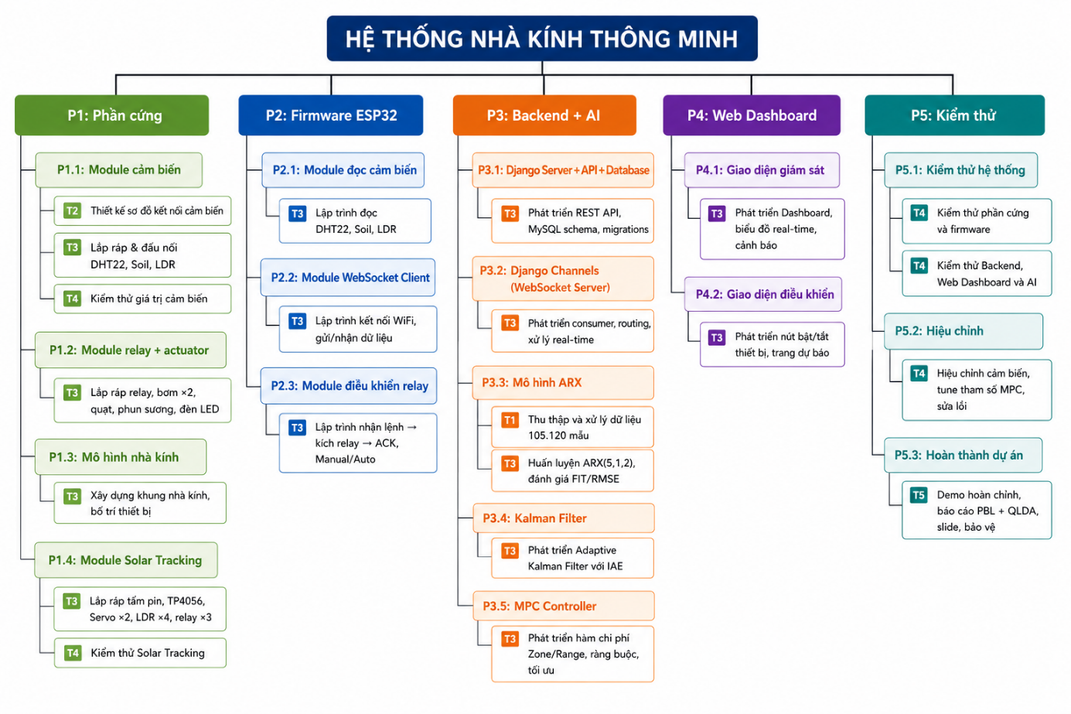
- WBS hoàn chỉnh

3.5 Kiểm soát các phiên bản WBS
Trong quá trình thực hiện dự án, WBS có thể được cập nhật khi có thay đổi phạm vi. Nguyên tắc kiểm soát phiên bản:
- Không được hủy các phiên bản trước để quản lý các vấn đề nảy sinh do sự thay đổi.
- Các phiên bản cần có số hiệu và ngày tháng.
- Mỗi lần thay đổi cần được ghi nhận lý do và phê duyệt bởi PM.
- Danh sách phiên bản WBS
Phiên bản | Ngày | Thay đổi | Lý do
v1.0 | Tuần 2 | WBS ban đầu | Phân rã lần đầu sau phân tích yêu cầu
v1.1 | Tuần 5 | Thêm P3.4.T3 (Kalman Filter) | Quyết định dùng Adaptive Kalman
v1.2 | Tuần 7 | Thêm P4.2.T3 (Trang dự báo) | Yêu cầu bổ sung từ giảng viên

CHƯƠNG 4: TRELLO

4.1. Giới thiệu Trello
Trello là công cụ được nhóm sử dụng để quản lý công việc và theo dõi tiến độ trong quá trình thực hiện dự án PBL5. Thông qua Trello, các công việc được tổ chức dưới dạng các thẻ nhiệm vụ và sắp xếp theo từng danh sách trạng thái khác nhau. Điều này giúp các thành viên dễ dàng quan sát công việc cần làm, công việc đang thực hiện, công việc cần kiểm tra và công việc đã hoàn thành.
Việc sử dụng Trello giúp nhóm phân công nhiệm vụ rõ ràng hơn, hạn chế bỏ sót công việc và thuận tiện trong quá trình cập nhật tiến độ. Mỗi thành viên có thể theo dõi nhiệm vụ của mình, đồng thời nhóm trưởng có thể kiểm soát tình hình thực hiện chung của dự án.

4.2. Cấu trúc Board Trello
Dự án PBL5 dùng Trello để quản lý công việc bao gồm các danh sách công việc:
- To-do: Chứa các công việc sắp làm hoặc cần được thực hiện trong các giai đoạn tiếp theo của dự án.
- Doing: Chứa các công việc đang được thực hiện bởi các thành viên trong nhóm.
- Review: Chứa các công việc đã hoàn thành bước đầu và cần được nhóm kiểm tra, góp ý hoặc xác nhận lại trước khi chuyển sang hoàn thành.
- Done: Chứa các công việc đã hoàn thành, đã được kiểm tra và đạt yêu cầu.

4.3. Quy trình làm việc trên Trello
Quy trình làm việc của nhóm trên Trello được thực hiện theo từng trạng thái công việc. Ban đầu, các nhiệm vụ cần thực hiện được đưa vào To-do. Khi thành viên bắt đầu làm nhiệm vụ, thẻ công việc được chuyển sang Doing để thể hiện rằng công việc đang được triển khai.
Sau khi hoàn thành bước đầu, công việc có thể được chuyển sang Review để nhóm kiểm tra lại nội dung, đánh giá kết quả và góp ý chỉnh sửa nếu cần. Nếu công việc đã đạt yêu cầu, thẻ được chuyển sang Done. Trong trường hợp công việc cần bổ sung hoặc chỉnh sửa, nhóm sẽ cập nhật trực tiếp trên thẻ hoặc chuyển lại trạng thái phù hợp để tiếp tục xử lý.
Nhờ quy trình này, nhóm có thể theo dõi được trạng thái của từng nhiệm vụ, kiểm soát tiến độ thực hiện và đảm bảo các công việc được hoàn thành đúng kế hoạch.
Áp dụng Trello vào dự án, nhóm đã cập nhật board theo từng giai đoạn thực hiện như sau:

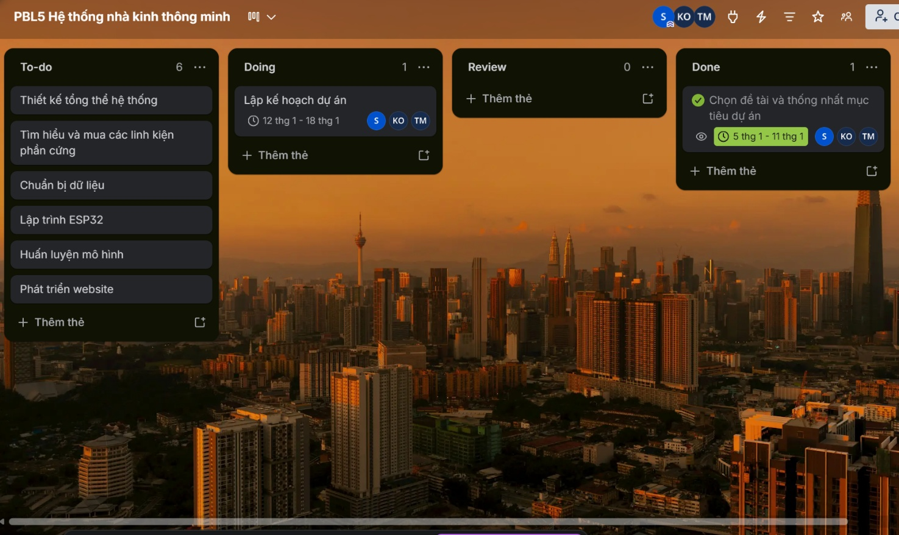
- Trello 13/01/2026

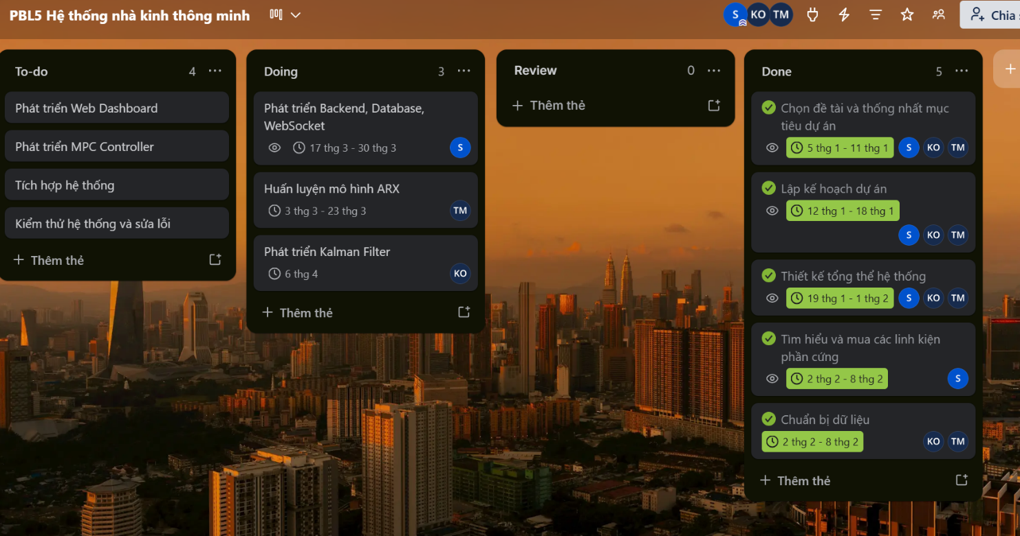
- Trello 18/03/2026

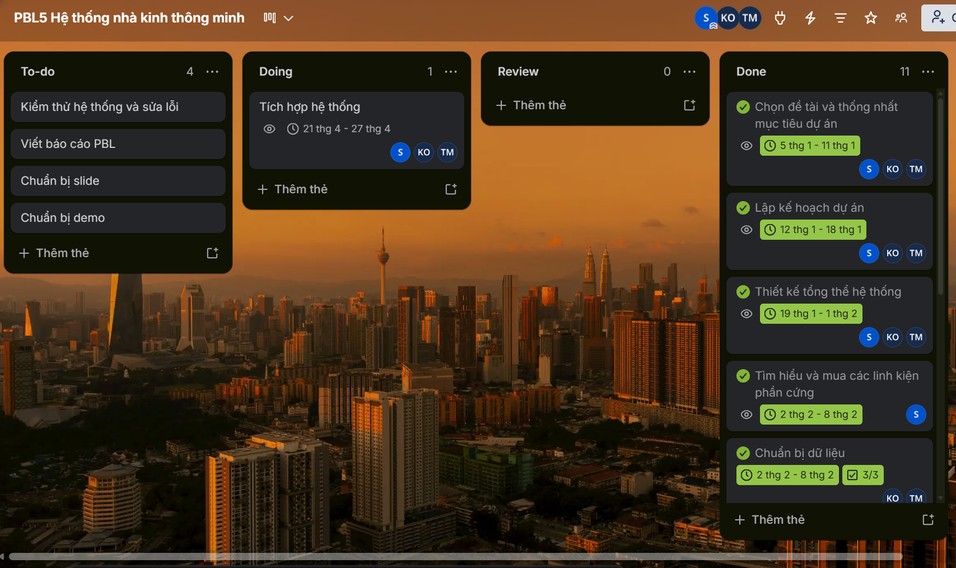
- Trello 22/04/2026

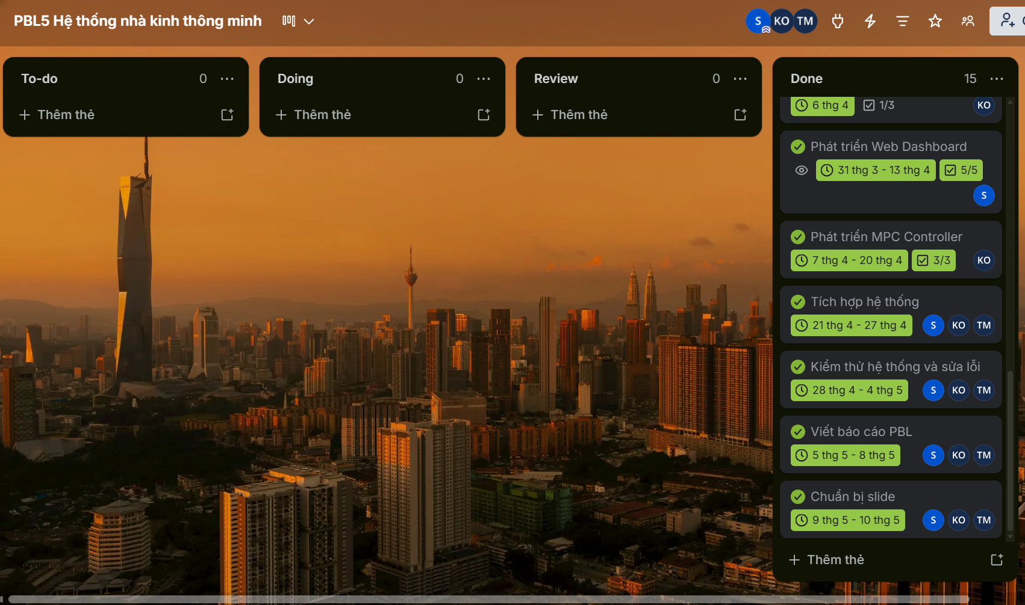
- Trello 10/05/2026

CHƯƠNG 5 ƯỚC LƯỢNG THỜI GIAN DỰ ÁN

5.1 Mục đích của ước lượng thời gian
Ước lượng thời gian dự án là bước chuyển các công việc trong WBS thành các giá trị thời lượng cụ thể, làm cơ sở cho lập lịch biểu, phân bổ nhân lực, kiểm soát tiến độ và đánh giá khả năng hoàn thành dự án trong giới hạn thời gian của học phần.
Đối với dự án Hệ thống Nhà kính Thông minh, việc ước lượng thời gian có ý nghĩa quan trọng vì dự án gồm nhiều nhóm công việc phụ thuộc lẫn nhau: phần cứng, firmware ESP32, Server, mô hình ARX, Kalman Filter và MPC Controller. Nếu một nhóm công việc như AI hoặc Server bị trễ, quá trình kiểm thử tích hợp và demo cuối kỳ sẽ bị ảnh hưởng trực tiếp.

5.2 Phương pháp ước lượng

5.2.1 Ước lượng theo PERT
Công thức PERT dung để ước lượng thời gian cho các nhóm công việc chính. PERT phù hợp với dự án vì nhiều công việc có độ bất định, đặc biệt là các phần ARX, Kalman Filter, MPC Controller và tích hợp AI vào backend.
Các tham số:
- MO (Most Optimistic): thời gian lạc quan nhất.
- ML (Most Likely): thời gian khả dĩ nhất.
- MP (Most Pessimistic): thời gian bi quan nhất.
- EST (Estimated Time): thời gian ước lượng theo PERT.
Công thức:
$EST=\frac{MO+4×ML+MP}{6}$

5.2.2 Ước lượng theo giờ công
Ngoài ước lượng theo tuần, nhóm quy đổi công việc thành giờ công để đánh giá tải nhân lực. Giờ công được tính theo mức độ phức tạp, vai trò của từng thành viên và khối lượng thực hiện trong báo cáo PBL.
Quy ước: 1 man-month = 160 giờ công
Chi phí nhân lực không quy đổi thành tiền lương thực tế mà dùng để đánh giá effort, mức phân bổ công việc và khả năng quá tải của từng thành viên.

5.3 Bảng ước lượng thời gian dự án

5.3.1 Ước lượng PERT theo WBS
- Uớc lượng thời gian theo PERT.

5.3.2 Cơ sở ước lượng cho từng nhóm công việc
- Cơ sở ước lượng cho từng nhóm công việc
AC | WBS | Hoạt động | MO | ML | MP | EST (ngày)
T1 | Phân tích yêu cầu
A | T1.1 | Khảo sát các giải pháp nhà kính thông minh hiện có | 2 | 3 | 5 | 3,17
B | T1.2 | Xác định yêu cầu chức năng | 2 | 3 | 5 | 3,17
C | T1.3 | Xác định yêu cầu phi chức năng | 1 | 2 | 4 | 2,17
D | T1.4 | Xác định phạm vi và ràng buộc | 1 | 2 | 4 | 2,17
 |  | Tổng T1 |  |  |  | 10,68
T2 | Thiết kế
E | T2.1 | Thiết kế kiến trúc tổng thể HW + SW | 3 | 4 | 6 | 4,17
F | T2.2 | Thiết kế sơ đồ mạch điện | 2 | 3 | 5 | 3,17
G | T2.3 | Thiết kế giao thức truyền thông WebSocket/JSON | 2 | 3 | 5 | 3,17
H | T2.4 | Thiết kế cơ sở dữ liệu | 2 | 3 | 5 | 3,17
I | T2.5 | Thiết kế giao diện Web wireframe/mockup | 2 | 3 | 5 | 3,17
J | T2.6 | Thiết kế pipeline AI ARX -> Kalman -> MPC | 5 | 7 | 11 | 7,33
 |  | Tổng T2 |  |  |  | 24,19
T3 | Phát triển
K | T3.1 | Lắp ráp phần cứng mạch, cảm biến, relay, Solar Tracking | 7 | 9 | 13 | 9,33
L | T3.2 | Lập trình firmware ESP32 | 10 | 14 | 21 | 14,50
M | T3.3 | Phát triển Backend Django + WebSocket Server | 10 | 14 | 21 | 14,50
N | T3.4 | Phát triển Web Dashboard ReactJS | 10 | 14 | 21 | 14,50
O | T3.5 | Huấn luyện mô hình ARX | 14 | 21 | 30 | 21,33
P | T3.6 | Phát triển Kalman Filter | 10 | 14 | 21 | 14,50
Q | T3.7 | Phát triển MPC Controller | 10 | 14 | 22 | 14,67
R | T3.8 | Tích hợp AI vào Backend | 3 | 4 | 7 | 4,33
 |  | Tổng T3 |  |  |  | 107,63
T4 | Kiểm thử
S | T4.1 | Kiểm thử phần cứng và firmware | 3 | 4 | 7 | 4,33
T | T4.2 | Kiểm thử Backend, Web và AI | 2 | 3 | 5 | 3,17
U | T4.3 | Kiểm thử tích hợp end-to-end | 4 | 5 | 8 | 5,33
 |  | Tổng T4 |  |  |  | 12,83
T5 | Hoàn thành
V | T5.1 | Hiệu chỉnh phần cứng và mô hình AI | 3 | 4 | 7 | 4,33
W | T5.2 | Hoàn thành báo cáo và bảo vệ đồ án | 3 | 4 | 7 | 4,33
 |  | Tổng T5 |  |  |  | 8,66
 |  | Tổng cộng |  |  |  | 163,99

5.4 Ước lượng giờ công theo WBS
- Bảng ước lượng giờ công theo WBS
WBS | Giờ công
T1.1 | 12h
T1.2 | 10h
T1.3 | 6h
T1.4 | 7h
T2.1 | 18h
T2.2 | 10h
T2.3 | 10h
T2.4 | 10h
T2.5 | 10h
T2.6 | 12h
T3.1 | 30h
T3.2 | 35h
T3.3 | 42h
T3.4 | 36h
T3.5 | 42h
T3.6 | 32h
T3.7 | 35h
T3.8 | 15h
T4.1 | 20h
T4.2 | 25h
T4.3 | 25h
T5.1 | 20h
T5.2 | 40h
 | 502h

5.5 Ước lượng chi phí nhân lực
- Quy đổi man-month theo WBS
Nhóm WBS | Giờ công | Man-month
T1 | 35h | 0,22
T2 | 70h | 0,44
T3 | 267h | 1,67
T4 | 70h | 0,44
T5 | 60h | 0,38
Tổng | 502h | 3,14

5.6 Ước lượng hiệu chỉnh theo GEF
Hệ số hiệu chỉnh môi trường (GEF) được sử dụng để phản ánh các yếu tố thực tế làm giảm năng suất làm việc của nhóm so với điều kiện lý tưởng. GEF được xác định theo công thức:
GEF = 100% - Tổng tỷ lệ suy giảm năng suất = 100% - 15% = 85%
Trên cơ sở đó, giờ công thực tế cần thiết được hiệu chỉnh bằng cách chia giờ công ước tính ban đầu cho GEF, nhằm bù đắp phần năng suất bị suy giảm:
Giờ công hiệu chỉnh = 502 / 0,85 = 590,6 giờ
Quy đổi sang đơn vị man-month theo quy ước 1 man-month = 160 giờ công:
Man-month hiệu chỉnh = 590,6 / 160 = 3,69 man-month
- Ước lượng hiệu chỉnh theo GEF
Yếu tố ảnh hưởng | Tỷ lệ suy giảm | Giải thích
Khoảng nghỉ 09/02/2026 - 02/03/2026 | 5% | Làm gián đoạn mạch phát triển và kiểm thử.
Độ phức tạp IoT - Backend - Web - AI | 4% | Hệ thống gồm nhiều lớp kỹ thuật cần tích hợp với nhau.
Rủi ro phần cứng, cảm biến và WebSocket | 2% | Có thể phát sinh lỗi kết nối, sai số cảm biến, mất WiFi.
Rủi ro Kalman/MPC | 4% | MPC cần tuning và kiểm thử nhiều kịch bản điều khiển.
Tổng suy giảm | 15%

5.7 Nhận xét
Độ chính xác của các ước lượng trên chỉ mang tính tương đối và có thể có sự chênh lệch so với thực tế, do đây là kết quả ước lượng ban đầu dựa trên các giả định và còn phụ thuộc vào nhiều yếu tố khác phát sinh trong quá trình triển khai. Trong suốt vòng đời dự án, các con số ước lượng sẽ được xem xét và cập nhật định kỳ theo tiến độ thực tế, nhằm đảm bảo kế hoạch luôn phản ánh sát nhất tình trạng hiện tại của dự án.

CHƯƠNG 6: LẬP LỊCH BIỂU CHO DỰ ÁN

6.1 Mục đích của việc lập lịch biểu
Lập lịch biểu là quá trình sắp xếp các công việc trong WBS theo trình tự thời gian, xác định mối quan hệ phụ thuộc, thời điểm bắt đầu và kết thúc dự kiến, cũng như những công việc đòi hỏi sự tuân thủ tiến độ nghiêm ngặt.
Đối với dự án Hệ thống Nhà kính Thông minh, lịch biểu phục vụ các mục đích quản lý chủ yếu sau: xác định thứ tự thực hiện và quan hệ phụ thuộc giữa các công việc; nhận diện các hạng mục có thể triển khai song song nhằm tối ưu hóa thời gian; phát hiện các công việc nằm trên đường găng; đánh giá mức độ phân bổ và khả năng quá tải nguồn lực theo từng giai đoạn. Từ đó, nhóm có cơ sở để đánh giá tính khả thi của mục tiêu hoàn thành dự án trong vòng 15 tuần và chủ động điều chỉnh khi cần thiết.

6.2 Lập bảng hoạt động
- Bảng hoạt động của dự án.
AC | WBS | Hoạt động | Công việc trước đó | Thời gian | Thời lượng | Nhân sự chính | Kết quả bàn giao
A | T1.1 | Khảo sát các giải pháp nhà kính thông minh hiện có | - | 05/01/2026 - 07/01/2026 | 3 ngày | A, B, C | Tài liệu khảo sát giải pháp
B | T1.2 | Xác định yêu cầu chức năng | A | 08/01/2026 - 10/01/2026 | 3 ngày | A, B, C | Danh sách chức năng hệ thống
C | T1.3 | Xác định yêu cầu phi chức năng | B | 11/01/2026 - 12/01/2026 | 2 ngày | A, B, C | Yêu cầu hiệu năng, ổn định, bảo mật
D | T1.4 | Xác định phạm vi và ràng buộc | C | 13/01/2026 - 14/01/2026 | 2 ngày | A, B, C | Phạm vi demo và ràng buộc dự án
E | T2.1 | Thiết kế kiến trúc tổng thể HW + SW | D | 15/01/2026 - 18/01/2026 | 4 ngày | A, B, C | Kiến trúc ESP32 - Django - React - AI
F | T2.2 | Thiết kế sơ đồ mạch điện | E | 19/01/2026 - 21/01/2026 | 3 ngày | B | Sơ đồ mạch phần cứng
G | T2.3 | Thiết kế giao thức truyền thông WebSocket/JSON | E | 22/01/2026 - 24/01/2026 | 3 ngày | B | Định dạng dữ liệu thu thập từ xa, và lệnh điều khiển, ACK
H | T2.4 | Thiết kế cơ sở dữ liệu | E | 25/01/2026 - 27/01/2026 | 3 ngày | B | Cấu trúc cơ sở dữ liệu
I | T2.5 | Thiết kế giao diện Web wireframe/mockup | E | 28/01/2026 - 30/01/2026 | 3 ngày | B | Wireframe/mockup dashboard
J | T2.6 | Thiết kế pipeline AI ARX - Kalman - MPC | E | 19/01/2026 - 25/01/2026 | 7 ngày | A, C | Sơ đồ pipeline AI/control
K | T3.1 | Lắp ráp phần cứng mạch, cảm biến, relay, Solar Tracking | F | 31/01/2026 - 08/02/2026 | 9 ngày | B | Bản mẫu phần cứng
L | T3.2 | Lập trình firmware ESP32 | K | 03/03/2026 - 16/03/2026 | 14 ngày | B | Firmware đọc cảm biến, relay, WebSocket Client
M | T3.3 | Phát triển Backend Django + WebSocket Server | G, H | 21/03/2026 - 03/04/2026 | 14 ngày | B | Django API, Database, WebSocket Server
N | T3.4 | Phát triển Web Dashboard ReactJS | I | 04/04/2026 - 17/04/2026 | 14 ngày | B | Dashboard giám sát và điều khiển
O | T3.5 | Huấn luyện mô hình ARX | J | 03/03/2026 - 23/03/2026 | 21 ngày | A | Mô hình ARX
P | T3.6 | Phát triển Kalman Filter | O, J | 24/03/2026 - 06/04/2026 | 14 ngày | C | Bộ lọc Kalman
Q | T3.7 | Phát triển MPC Controller | P | 07/04/2026 - 20/04/2026 | 14 ngày | C | Bộ điều khiển MPC
R | T3.8 | Tích hợp AI vào Backend | M, Q | 21/04/2026 - 24/04/2026 | 4 ngày | A, B, C | Bước xử lý dữ liệu AI/control tích hợp backend
S | T4.1 | Kiểm thử phần cứng và firmware | K, L | 17/03/2026 - 20/03/2026 | 4 ngày | B | Báo cáo kiểm thử HW/FW
T | T4.2 | Kiểm thử Backend, Web và AI | M, N, Q, R | 25/04/2026 - 27/04/2026 | 3 ngày | A, B, C | Báo cáo kiểm thử module
U | T4.3 | Kiểm thử tích hợp end-to-end | S, T | 28/04/2026 - 02/05/2026 | 5 ngày | A, B, C | Báo cáo kiểm thử tích hợp
V | T5.1 | Hiệu chỉnh phần cứng và mô hình AI | U | 03/05/2026 - 06/05/2026 | 4 ngày | A, B, C | Hệ thống sau hiệu chỉnh
W | T5.2 | Hoàn thành báo cáo và bảo vệ đồ án | V | 07/05/2026 - 10/05/2026 | 4 ngày | A, B, C | Báo cáo, slide, kịch bản demo

6.3 Sơ đồ ADM
ADM (Arrow Diagramming Method) biểu diễn công việc bằng mũi tên và thể hiện quan hệ trước - sau giữa các hoạt động.
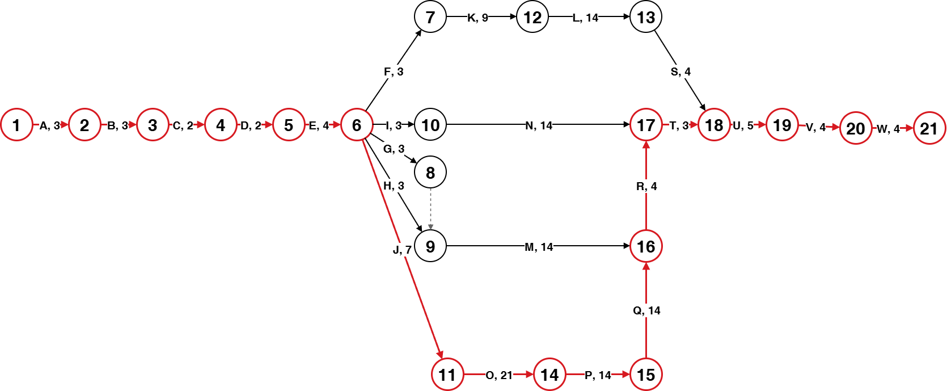
- Sơ đồ ADM

6.4 Sơ đồ Gantt
- Bảng phân công thời gian
ID | Hoạt động | Ngày bắt đầu | Ngày kết thúc | Ngày | Công việc trước đó | Nhân sự
A | Khảo sát giải pháp hiện có | 05-Jan | 07-Jan | 3 | None | A, B, C
B | Xác định yêu cầu chức năng | 08-Jan | 10-Jan | 3 | A | A, B, C
C | Xác định yêu cầu phi chức năng | 11-Jan | 12-Jan | 2 | B | A, B, C
D | Xác định phạm vi và ràng buộc | 13-Jan | 14-Jan | 2 | C | A, B, C
E | Thiết kế kiến trúc tổng thể | 15-Jan | 18-Jan | 4 | D | A, B, C
F | Thiết kế sơ đồ mạch điện | 19-Jan | 21-Jan | 3 | E | B
G | Thiết kế WebSocket/JSON | 22-Jan | 24-Jan | 3 | E | B
H | Thiết kế cơ sở dữ liệu | 25-Jan | 27-Jan | 3 | E | B
I | Thiết kế giao diện Web | 28-Jan | 30-Jan | 3 | E | B
J | Thiết kế pipeline AI | 19-Jan | 25-Jan | 7 | E | A, C
K | Lắp ráp phần cứng | 31-Jan | 08-Feb | 9 | F | B
L | Lập trình firmware ESP32 | 03-Mar | 16-Mar | 14 | K | B
M | Backend Django + WebSocket Server | 21-Mar | 03-Apr | 14 | G, H | B
N | Web Dashboard ReactJS | 04-Apr | 17-Apr | 14 | I | B
O | Huấn luyện ARX | 03-Mar | 23-Mar | 21 | J | A
P | Kalman Filter | 24-Mar | 06-Apr | 14 | O, J | C
Q | MPC Controller | 07-Apr | 20-Apr | 14 | P | C
R | Tích hợp AI vào Backend | 21-Apr | 24-Apr | 4 | M, Q | A, B, C
S | Test phần cứng/firmware | 17-Mar | 20-Mar | 4 | K, L | B
T | Test Backend, Web và AI | 25-Apr | 27-Apr | 3 | M, N, Q, R | A, B, C
U | Test tích hợp end-to-end | 28-Apr | 02-May | 5 | S, T | A, B, C
V | Hiệu chỉnh hệ thống | 03-May | 06-May | 4 | U | TV-A, TV-B, TV-C
W | Hoàn thành báo cáo và bảo vệ | 07-May | 10-May | 4 | V | TV-A, TV-B, TV-C

Từ bảng phân công thời gian, nhóm có thể xây dựng sơ đồ GANTT để trực quan hóa tiến độ thực hiện dự án. Sơ đồ GANTT giúp nhóm theo dõi các công việc được thực hiện song song, các công việc phụ thuộc lẫn nhau và các mốc cần hoàn thành đúng tiến độ.
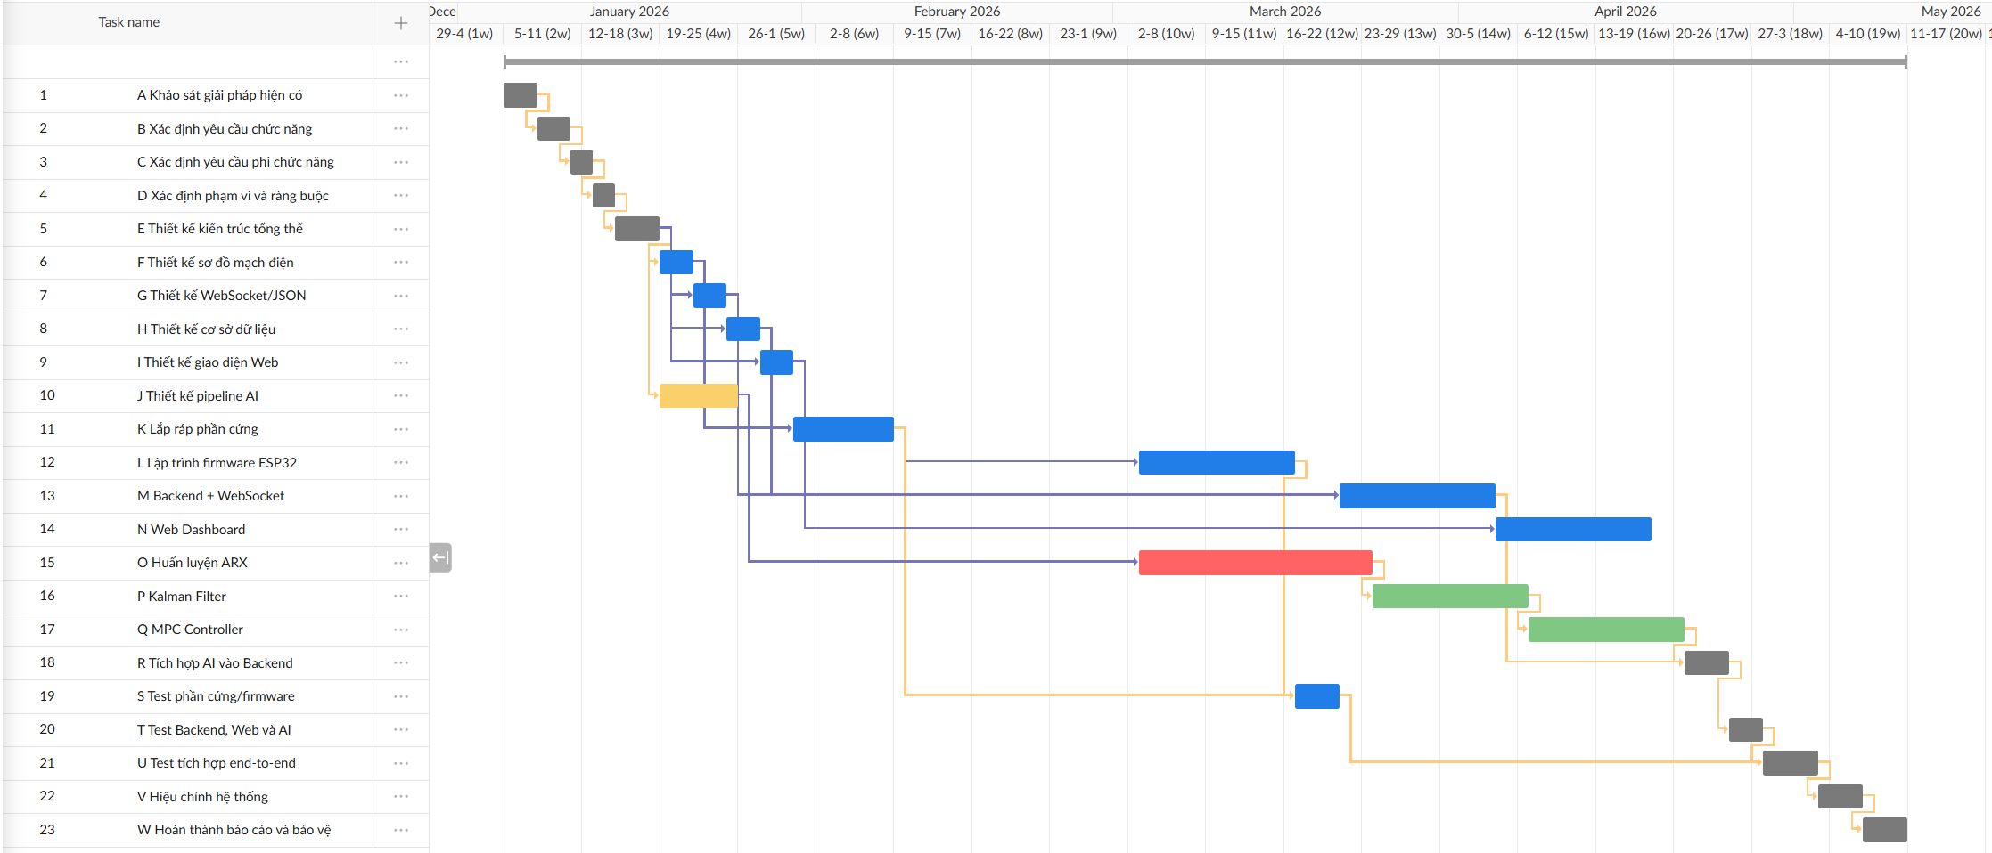
- Gantt tổng quan theo tuần làm việc

6.5 Sơ đồ PDM

6.5.1 Thời gian dự trữ
Thời gian dự trữ (Slack/Float) là khoảng thời gian một hoạt động có thể bị trì hoãn mà không làm thay đổi ngày kết thúc dự án. Trong sơ đồ PDM, thời gian dự trữ được tính theo công thức:
Slack = LS - ES = LF - EF
Trong đó:
- ES (Earliest Start): thời điểm bắt đầu sớm nhất.
- EF (Earliest Finish): thời điểm kết thúc sớm nhất.
- LS (Latest Start): thời điểm bắt đầu muộn nhất mà không làm trễ dự án.
- LF (Latest Finish): thời điểm kết thúc muộn nhất mà không làm trễ dự án.
Nếu Slack = 0, hoạt động nằm trên đường găng. Nếu Slack > 0, hoạt động có thể trễ trong giới hạn Slack mà chưa làm thay đổi mốc kết thúc dự án.
AC | Công việc trước | Công việc sau | Thời  Lượng | ES | EF | LS | LF | Slack
A | Start | B | 3 | 1 | 3 | 1 | 3 | 0
B | A | C | 3 | 4 | 6 | 4 | 6 | 0
C | B | D | 2 | 7 | 8 | 7 | 8 | 0
D | C | E | 2 | 9 | 10 | 9 | 10 | 0
E | D | F, G, H, I, J | 4 | 11 | 14 | 11 | 14 | 0
F | E | K | 3 | 15 | 17 | 48 | 50 | 33
G | E | M | 3 | 15 | 17 | 54 | 56 | 39
H | E | M | 3 | 15 | 17 | 54 | 56 | 39
I | E | N | 3 | 15 | 17 | 58 | 60 | 43
J | E | O, P | 7 | 15 | 21 | 15 | 21 | 0
K | F | L, S | 9 | 18 | 26 | 51 | 59 | 33
L | K | S | 14 | 27 | 40 | 60 | 73 | 33
M | G, H | R, T | 14 | 18 | 31 | 57 | 70 | 39
N | I | T | 14 | 18 | 31 | 61 | 74 | 43
O | J | P | 21 | 22 | 42 | 22 | 42 | 0
P | O, J | Q | 14 | 43 | 56 | 43 | 56 | 0
Q | P | R, T | 14 | 57 | 70 | 57 | 70 | 0
R | M, Q | T | 4 | 71 | 74 | 71 | 74 | 0
S | K, L | U | 4 | 41 | 44 | 74 | 77 | 33
T | M, N, Q, R | U | 3 | 75 | 77 | 75 | 77 | 0
U | S, T | V | 5 | 78 | 82 | 78 | 82 | 0
V | U | W | 4 | 83 | 86 | 83 | 86 | 0
W | V | Finish | 4 | 87 | 90 | 87 | 90 | 0

6.5.2 Sơ đồ PDM của dự án
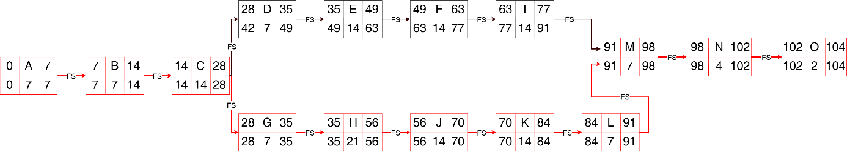
- Sơ đồ PDM của dự án

CHƯƠNG 7: QUẢN LÝ MÃ NGUỒN BẰNG GIT/GITHUB

7.1 Mục đích của quản lý mã nguồn
Quản lý mã nguồn với Git và GitHub
Dự án Hệ thống Nhà kính Thông minh bao gồm bốn thành phần phần mềm có tính liên kết chặt chẽ nhưng vận hành trên các môi trường khác nhau: firmware ESP32 đảm nhiệm việc đọc dữ liệu cảm biến và điều khiển thiết bị qua WebSocket; backend Django xử lý logic nghiệp vụ, quản lý cơ sở dữ liệu và cung cấp các API endpoint; giao diện web ReactJS hiển thị dữ liệu thời gian thực và cho phép điều khiển từ xa; và các mô hình AI (ARX, Kalman Filter, MPC/AMPC) thực hiện tính toán tưới tiêu tối ưu dựa trên mô hình FAO-56.
Với mức độ phức tạp đó và nhóm phát triển gồm ba thành viên, việc quản lý mã nguồn thủ công tiềm ẩn rủi ro xung đột cao và không đảm bảo tính nhất quán. Do đó, Git và GitHub được lựa chọn làm công cụ quản lý phiên bản chính thức, phục vụ bốn mục đích cốt lõi:
- Lưu trữ lịch sử phát triển, cho phép truy vết, so sánh và khôi phục các phiên bản ổn định khi cần thiết.
- Hỗ trợ làm việc song song, thông qua cơ chế phân nhánh (branch) giúp các thành viên phát triển tính năng độc lập mà không ảnh hưởng đến mã nguồn chính.
- Kiểm soát chất lượng mã nguồn, bằng quy trình Pull Request và Code Review bắt buộc trước khi tích hợp vào nhánh chính.
- Tích hợp liên tục, thông qua các cổng kiểm chứng tự động nhằm xác nhận tính ổn định của các module điều khiển AI trước khi triển khai thực tế.

7.2 Tổng quan Repository trên GitHub

7.2.1 Thông tin Repository
Repository chính thức của dự án được lưu trữ công khai trên nền tảng GitHub:
- Đường dẫn truy cập: https://github.com/BapTruongSinh/Green_House_PBL.git
- Trạng thái: Public (Công khai)
- Nhánh mặc định (Default branch): main

7.2.2 Cấu trúc mã nguồn trong Repository
Repository được thiết kế theo mô hình Mono-repo để quản lý tập trung toàn bộ mã nguồn của hệ thống tại một nơi duy nhất.
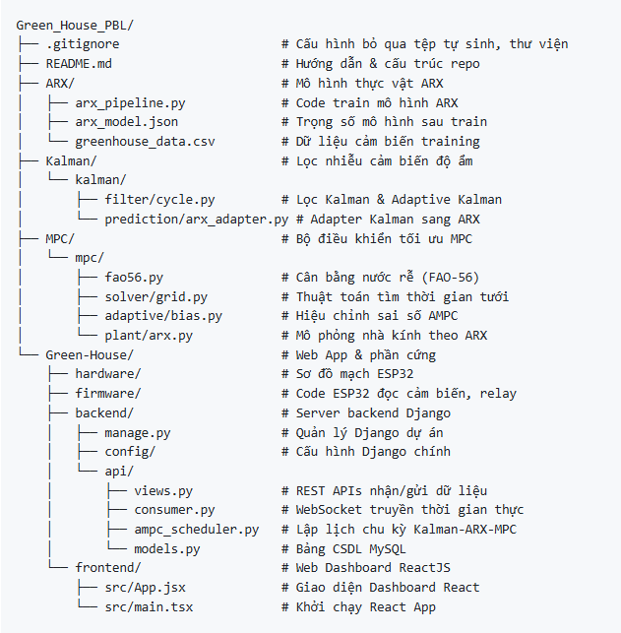
- Cấu trúc mã nguồn dự án

7.3 Chiến lược phân nhánh

7.3.1 Quy tắc đặt tên nhánh
- Quy tắc đặt tên nhánh
Loại nhánh | Mục đích sử dụng | Ví dụ thực tế
feature/* | Phát triển các chức năng mới theo WBS | feature/ai-mpc-controller
fix/* | Sửa lỗi phát hiện trong quá trình kiểm thử | fix/api-sensor-validation
test/* | Bổ sung unit tests, regression tests | test/system-regression
docs/* | Cập nhật tài liệu kỹ thuật, hướng dẫn | docs/final-report
release/* | Đóng gói sản phẩm nộp, chuẩn bị demo | release/v1.0-final

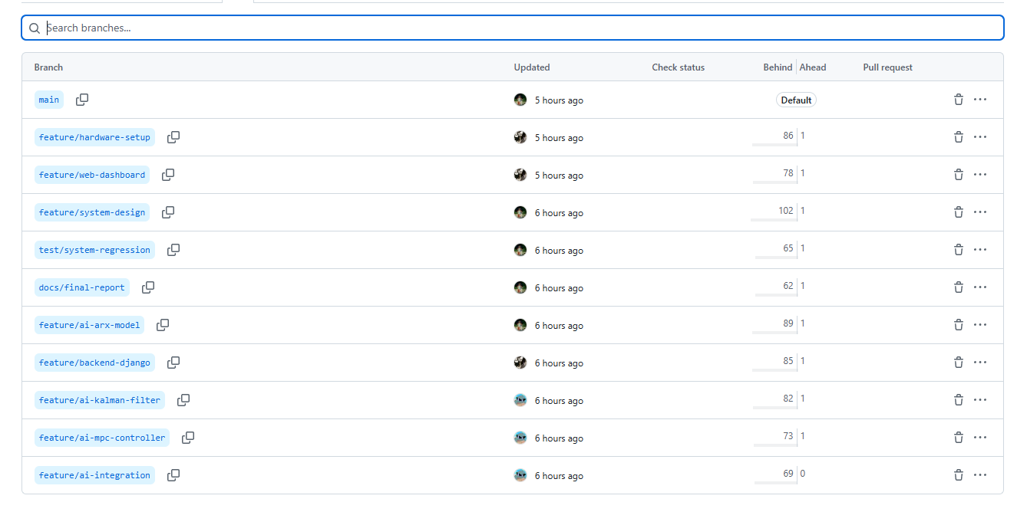
- Các nhánh của dự án
7.3.2 Quy tắc viết Commit Message
Nhóm thống nhất áp dụng cấu trúc commit message chuẩn hóa theo định dạng:
<type>(<scope>): <mô tả ngắn bằng tiếng Anh>
Quy ước này phục vụ hai mục đích chính: hỗ trợ tự động tạo changelog và đảm bảo lịch sử thay đổi được kiểm soát nhất quán trong suốt quá trình phát triển. Các trường được quy định cụ thể như sau:
- Type: phản ánh bản chất của thay đổi, nhận một trong các giá trị: feat, fix, docs, test, chore, refactor, lần lượt tương ứng với tính năng mới, sửa lỗi, cập nhật tài liệu, viết test, cấu hình phụ trợ và tối ưu mã nguồn.
- Scope: xác định module chịu ảnh hưởng trực tiếp, bao gồm: hw, fw, backend, web, ai-arx, ai-kalman, ai-mpc, test, report.
- Mô tả ngắn được viết bằng tiếng Anh, ở thì hiện tại, không viết hoa chữ cái đầu và không có dấu chấm kết thúc.
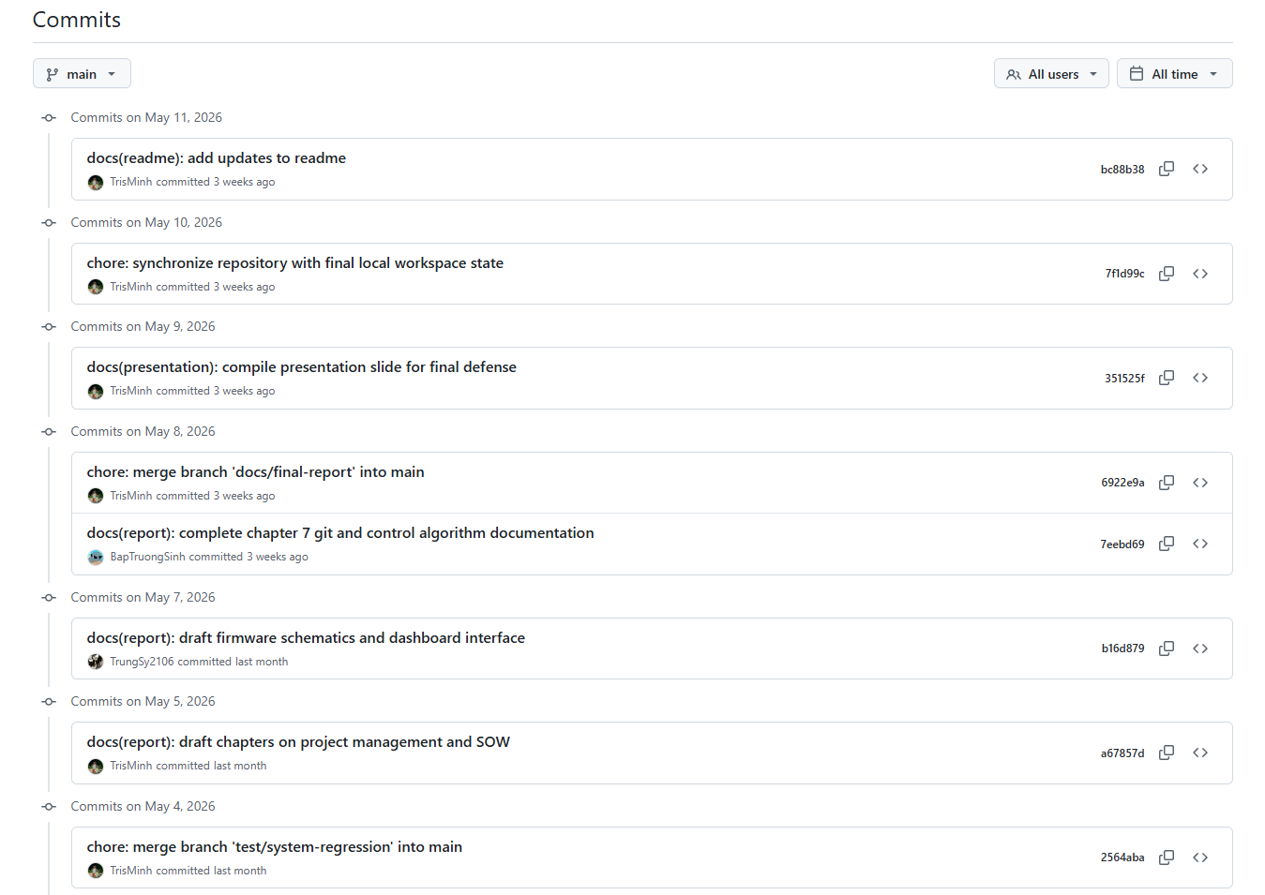
- Một số commit tiêu biểu

7.4 Đánh giá việc sử dụng Git/GitHub trong dự án

7.4.1 Ưu điểm đạt được
- Tách branch theo module giúp phát triển song song và cô lập lỗi hiệu quả.
- GitHub hỗ trợ theo dõi tiến độ và sao lưu mã nguồn an toàn.

7.4.2 Hạn chế
- Chênh lệch kỹ năng Git gây conflict khi merge.
- Chưa tận dụng GitHub Issues/Projects nên việc quản lý task còn phân tán.

CHƯƠNG 8: QUẢN LÝ NGUỒN NHÂN LỰC DỰ ÁN

8.1. Nguồn nhân lực
Nguồn nhân lực là một trong những yếu tố quan trọng quyết định đến sự thành công của dự án. Đối với dự án Nhà kính thông minh, nguồn nhân lực bao gồm tất cả các thành viên tham gia vào quá trình lập kế hoạch, phân tích yêu cầu, thiết kế hệ thống, xây dựng phần cứng, phát triển phần mềm, kiểm thử, triển khai và đánh giá kết quả dự án.
Mỗi thành viên được phân công nhiệm vụ dựa trên năng lực chuyên môn và vai trò trong dự án. Việc xác định rõ nguồn nhân lực giúp nhóm phân chia công việc hợp lý, tránh chồng chéo trách nhiệm, đồng thời tạo cơ sở để theo dõi tiến độ và đánh giá mức độ hoàn thành công việc của từng thành viên.
Bảng phân công nguồn nhân lực của dự án như sau:
- Bảng phân công
ID | Họ và tên | Nhiệm vụ
1 | Hoàng Minh Trí | - Tìm hiểu mô hình dự đoán;  - Xây dựng dữ liệu mô phỏng;  - Tiền xử lý dữ liệu;  - Huấn luyện và đánh giá mô hình ARX.
2 | Đinh Công Trung Sỹ | - Phụ trách phần cứng, thiết kế mạch và đấu nối ESP32;  - Lập trình firmware ESP32;  - Điều khiển relay và truyền dữ liệu qua WebSocket;  - Xây dựng website.
3 | Ngô Quang Sinh | - Cài đặt Kalman Filter để lọc nhiễu cảm biến;  - Xây dựng bộ điều khiển MPC;  - Tích hợp pipeline AI điều khiển thiết bị.

8.2. Một số quy tắc điều phối nguồn lực
Trong quá trình thực hiện dự án, thời gian và khả năng làm việc của từng thành viên là có giới hạn. Vì vậy, việc điều phối nguồn nhân lực cần được thực hiện hợp lý nhằm đảm bảo các công việc quan trọng được hoàn thành đúng tiến độ, hạn chế tình trạng một thành viên bị quá tải trong khi thành viên khác chưa được phân công phù hợp.
Một số quy tắc điều phối nguồn lực:
- Công việc có thời gian dự trữ ít nhất được ưu tiên thực hiện trước. Đây là những công việc có ít thời gian linh động, nếu chậm trễ sẽ dễ ảnh hưởng đến tiến độ chung của dự án.
- Khi các công việc có thời gian dự trữ ít như nhau thì ưu tiên cho công việc đang thực hiện. Việc tiếp tục hoàn thành công việc đang triển khai giúp hạn chế gián đoạn, giảm thời gian chuyển đổi giữa các nhiệm vụ và đảm bảo tiến độ thực hiện ổn định.
- Khi các công việc ngang nhau về hai điều kiện trên thì ưu tiên cho công việc cần nguồn lực nhiều hơn. Những công việc này thường khó bố trí nhân sự hơn, vì vậy cần được sắp xếp hợp lý để tránh tình trạng thiếu hụt nguồn lực trong quá trình triển khai.
- Khi các công việc ngang nhau về ba điều kiện trên thì ưu tiên cho công việc có mức sử dụng nguồn lực trong một đơn vị thời gian lớn nhất.

8.3. Sơ đồ phụ tải nguồn nhân lực
- Bảng phân bố nguồn nhân lực
Mã | Hoạt động | Công việc trước đó | Thời lượng | Nhân lực | Nhân sự chính
A | Thiết kế sơ đồ kết nối cảm biến | - | 19 ngày | 1 | Sỹ
B | Lắp ráp & đấu nối cảm biến | A | 7 ngày | 1 | Sỹ
C | Kiểm thử cảm biến | H | 4 ngày | 1 | Sỹ
D | Lắp ráp relay & actuator | A | 7 ngày | 1 | Sỹ
E | Xây dựng khung nhà kính | A | 7 ngày | 2 | Trí, Sỹ
F | Lắp ráp Solar Tracking | A | 7 ngày | 1 | Sỹ
G | Kiểm thử Solar Tracking | F | 3 ngày | 1 | Sỹ
H | Lập trình đọc cảm biến | B | 7 ngày | 1 | Sỹ
I | Lập trình WebSocket Client | H | 7 ngày | 1 | Sỹ
J | Lập trình điều khiển relay | D, H | 7 ngày | 1 | Sỹ
K | Phát triển API & Database | A | 14 ngày | 1 | Sỹ
L | Phát triển WebSocket Server | K | 7 ngày | 1 | Sỹ
M | Thu thập dữ liệu ARX | A | 7 ngày | 1 | Trí
N | Huấn luyện ARX | M | 21 ngày | 1 | Trí
O | Phát triển Kalman Filter | N | 14 ngày | 1 | Sinh
P | Phát triển MPC Controller | O | 14 ngày | 1 | Sinh
Q | Giao diện giám sát | K | 7 ngày | 1 | Sỹ
R | Giao diện điều khiển | Q | 7 ngày | 1 | Sỹ
S | Kiểm thử HW & FW | C, G, I, J | 7 ngày | 1 | Sỹ
T | Kiểm thử BE, Web & AI | L, R, P | 7 ngày | 3 | Trí, Sỹ, Sinh
U | Hiệu chỉnh hệ thống | S, T | 7 ngày | 3 | Trí, Sỹ, Sinh
V | Báo cáo & bảo vệ | U | 6 ngày | 3 | Trí, Sỹ, Sinh

Thay ảnh sơ đồ phụ tải cho đúng bảng mới sửa ở trên
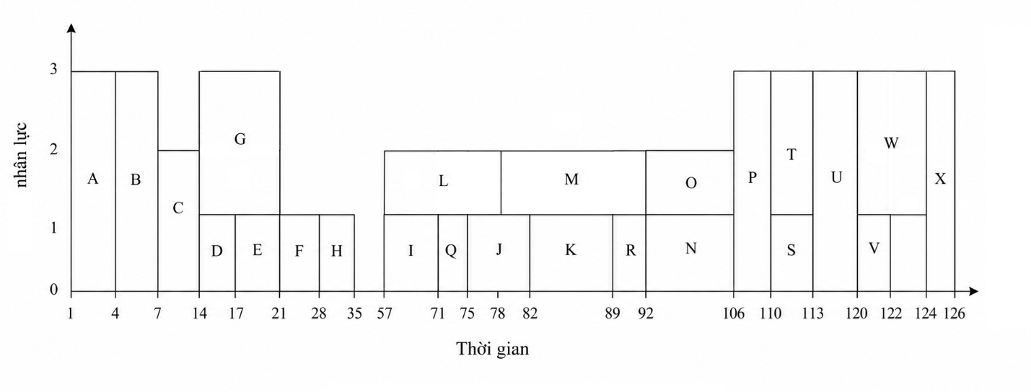
- Sơ đồ phụ tải nguồn nhân lực

CHƯƠNG 9: QUẢN LÝ RỦI RO DỰ ÁN

9.1 Tổng quan về quản lý rủi ro
Rủi ro (Risk) trong quản lý dự án là sự kiện hoặc điều kiện không chắc chắn mà nếu xảy ra sẽ có tác động tiêu cực đến mục tiêu dự án (phạm vi, thời gian, chi phí, chất lượng). Rủi ro khác với vấn đề (Issue): rủi ro chưa xảy ra — cần dự phòng; vấn đề đã xảy ra — cần giải quyết ngay.
Tính chất: Mọi dự án đều có rủi ro, rủi ro khó loại trừ triệt để — chỉ có thể dự đoán, kiểm soát và giảm thiểu.
- Quy trình quản lý rủi ro
Bước | Nội dung | Mô tả
1 | Nhận diện rủi ro | Brainstorming, SWOT, rà soát tài liệu → lập Risk Register
2 | Khử bỏ rủi ro | Loại bỏ hoàn toàn nguyên nhân nếu có thể (đào tạo, thay công cụ)
3 | Giảm bớt nguyên nhân | Xác định gốc rễ → thiết kế biện pháp phòng ngừa
4 | Giữ trong tầm kiểm soát | Giám sát liên tục, giao người phụ trách, đo KPI
5 | Giảm bớt hậu quả | Né tránh (Avoid), Giảm thiểu (Mitigate), Chuyển giao (Transfer), Chấp nhận (Accept)
Đánh giá rủi ro sử dụng thang 1–10 cho Khả năng xuất hiện (P) và Mức độ tác động (I):
Điểm rủi ro (Risk Score) = P × I
- Thang điểm đánh giá rủi ro
Ngưỡng điểm | Mức độ | Hành động
1–20 | Thấp | Chấp nhận, theo dõi
21–40 | Vừa | Cần kế hoạch giảm thiểu
41–70 | Cao | Cần hành động ngay
71–100 | Rất cao | Ưu tiên xử lý khẩn cấp

9.2 Bảng quản lý rủi ro dự án nhà kính thông minh

9.2.1 Bảng nhận diện rủi ro
Phân loại ngưỡng điểm rủi ro (thang 1–10 × 1–10 = max 100):
- 1–20: Thấp — chấp nhận, theo dõi
- 21–40: Vừa — cần kế hoạch giảm thiểu
- 41–70: Cao — cần hành động ngay
- 71–100: Rất cao — ưu tiên xử lý khẩn cấp
- Nhận diện thứ tự ưu tiên cho rủi ro
ID | Rủi ro | Nhóm | P (1-10) | I (1-10) | Điểm | Thứ tự ưu tiên
R01 | Thiếu kinh nghiệm AI/MPC | Kỹ thuật | 6 | 7 | 42 | 1
R02 | Trễ tiến độ module AI | Dự án | 6 | 7 | 42 | 1
R03 | MPC điều khiển không ổn định | Kỹ thuật | 5 | 7 | 35 | 3
R04 | Mô hình ARX không đạt FIT | Kỹ thuật | 5 | 6 | 30 | 4
R05 | Cảm biến hỏng/sai số lớn | Kỹ thuật | 4 | 5 | 20 | 5
R06 | Mất kết nối WiFi/WebSocket | Kỹ thuật | 4 | 5 | 20 | 5
R07 | Thay đổi yêu cầu giữa chừng | Nghiệp vụ | 3 | 6 | 18 | 7
R08 | Thành viên nghỉ đột xuất | Dự án | 3 | 6 | 18 | 7
R09 | Xung đột nội bộ nhóm | Dự án | 3 | 4 | 12 | 9
R10 | Thiết bị chấp hành hỏng | Kỹ thuật | 3 | 4 | 12 | 9

9.2.2 Kế hoạch ứng phó: Phòng ngừa và Khắc phục
- Kế hoạch ứng phó rủi ro
ID | Rủi ro | Phương pháp phòng ngừa | Phương pháp khắc phục | Phụ trách
R01 | Thiếu kinh nghiệm AI/MPC | Nghiên cứu lý thuyết 2 tuần trước khi code; tham khảo MathWorks, APMonitor; xây prototype nhỏ | Tham vấn giảng viên; sử dụng thư viện có sẵn thay vì tự viết từ đầu | A, C
R02 | Trễ tiến độ AI | Bắt đầu AI song song với HW; dùng dữ liệu mô phỏng; review tiến độ hàng tuần | Tăng giờ làm; cắt bớt tính năng phụ; B hỗ trợ kiểm thử | A
R03 | MPC không ổn định | Tune tham số trên dữ liệu mô phỏng trước; thêm ràng buộc safety constraints | Chuyển sang điều khiển rule-based đơn giản; giới hạn biên độ actuator | C
R04 | ARX không đạt FIT | Thử nhiều cấu trúc (na, nb, nk); dùng Ridge regularization; đánh giá validation | Tăng dữ liệu huấn luyện; chuyển sang mô hình đơn giản hơn (AR) | A
R05 | Cảm biến hỏng | Mua 2 bộ cảm biến dự phòng; dùng Kalman lọc nhiễu; lấy trung bình nhiều lần đo | Thay cảm biến dự phòng ngay; hiệu chuẩn lại sau khi thay | B
R06 | Mất kết nối WiFi | Auto-reconnect trong firmware; buffer dữ liệu cục bộ khi mất mạng | Restart ESP32; kiểm tra router; chuyển sang hotspot điện thoại | B
R07 | Thay đổi yêu cầu | Ghi nhận thay đổi vào nhật ký; đánh giá tác động trước khi chấp nhận | Điều chỉnh WBS; đàm phán lại thời gian với giảng viên | A
R08 | Thành viên nghỉ | Tài liệu code rõ ràng; cross-training kiến thức giữa các thành viên | Phân bổ lại công việc cho 2 người còn lại; ưu tiên module quan trọng | A
R09 | Xung đột nhóm | Phân công RACI rõ ràng; họp định kỳ; PM giải quyết bất đồng kịp thời | Tổ chức họp khẩn; làm rõ lại vai trò và trách nhiệm | A
R10 | Thiết bị hỏng | Dùng relay bảo vệ; kiểm tra mạch kỹ trước khi cấp nguồn; mua dự phòng | Thay thiết bị dự phòng; kiểm tra lại toàn bộ mạch trước khi cấp nguồn lại | B

9.2.3 Kinh phí dự phòng
- Kế hoạch kinh phí dự phòng
STT | Hạng mục dự phòng | Mục đích | Chi phí (VNĐ)
1 | Cảm biến dự phòng (DHT22 + Soil × 2) | Thay thế khi hỏng | 60.000
2 | Relay dự phòng | Thay thế khi cháy | 30.000
3 | Bơm + quạt dự phòng | Thay thế khi hỏng | 55.000
4 | Dây nối + breadboard phụ | Đấu lại khi cần | 20.000
5 | Servo SG90 dự phòng | Thay thế cho Solar Tracking | 35.000
6 | Pin 18650 dự phòng (×1) | Thay thế khi chai pin | 55.000
 | Tổng kinh phí dự phòng |  | 255.000
Tỷ lệ dự phòng: 255.000 / 1.200.000 ≈ 21% tổng chi phí — cao hơn mức thông thường (10–15%) do đặc thù phần cứng prototype dễ hỏng.9.3 Tổng kết quản lý rủi ro

9.3.1 Thống kê kết quả
- Thống kê kết quả sau quản lý rủi ro
Hạng mục | Giá trị
Tổng rủi ro nhận diện | 10
Rủi ro mức Cao | 2 (R01, R02)
Rủi ro mức Vừa | 2 (R03, R04)
Rủi ro mức Thấp | 6
Rủi ro thực sự xảy ra | 2 (R02: trễ AI, R05: cảm biến hỏng)
Rủi ro xử lý thành công | 2/2 (100%)
Kinh phí dự phòng đã sử dụng | 171.000/255.000 VNĐ (67%)

9.3.2 Bài học rút ra từ quản lý rủi ro
- Bài học rút ra từ quản lý rủi ro
STT | Bài học | Chi tiết
1 | Nhận diện sớm = xử lý rẻ | R01 (thiếu kinh nghiệm AI) được nhận diện từ tuần 1 → phòng ngừa bằng nghiên cứu 2 tuần → không phát sinh chi phí thêm
2 | Dự phòng thiết bị là bắt buộc | R05 xảy ra thực tế (DHT22 hỏng) → thay nhanh nhờ mua sẵn dự phòng → không ảnh hưởng tiến độ
3 | AI/ML cần buffer thời gian lớn | R02 xảy ra (trễ 1 tuần) dù đã phòng ngừa → nên dự trù +30% thời gian cho module AI trong các dự án sau
4 | Cross-training giảm rủi ro nhân sự | Nhờ tài liệu code rõ ràng, B có thể hỗ trợ kiểm thử AI khi A cần tập trung MPC

9.3.3 Thành quả của quản lý rủi ro hiệu quả
- Dự án hoàn thành đúng hạn (15 tuần) dù có 2 rủi ro xảy ra.
- Chi phí kiểm soát được — chỉ sử dụng 36% kinh phí dự phòng.
- Chất lượng đạt mục tiêu — FIT 85,85% > 80% yêu cầu.
- Không có rủi ro bất ngờ — tất cả sự cố xảy ra đều đã nằm trong danh sách nhận diện.

CHƯƠNG 10: KIỂM SOÁT DỰ ÁN

10.1 Tổng quan về kiểm soát dự án
Kiểm soát dự án là quá trình theo dõi tiến độ, chi phí, chất lượng và phạm vi nhằm phát hiện sai lệch và điều chỉnh kịp thời.
- Quy trình kiểm soát
Bước | Nội dung | Mô tả
1 | Giám sát | Thu thập thông tin về tiến độ, chi phí, chất lượng, phạm vi
2 | Phân tích vấn đề | So sánh KH vs thực tế, tính SV, CV, SPI, CPI
3 | Kiểm soát thay đổi | Ghi nhận → phân tích tác động → phê duyệt
4 | Thực hiện điều chỉnh | Sửa lịch biểu, bổ sung nhân lực, cắt giảm phạm vi
5 | Kết thúc dự án | Nghiệm thu, thống kê, rút kinh nghiệm

10.2 Thu thập và đánh giá hiện trạng

10.2.1 Mục đích thu thập hiện trạng
Thu thập hiện trạng là quá trình đo lường mức độ tiến triển của dự án so với kế hoạch ban đầu, nhằm:
- Xác định công việc nào đã hoàn thành, đang thực hiện, chưa bắt đầu.
- Phát hiện sớm các sai lệch về thời gian, chi phí, chất lượng.
- Cung cấp cơ sở để ra quyết định điều chỉnh kịp thời.

10.2.2 Time sheet nhiệm vụ & Time sheet cá nhân
a) Time sheet nhiệm vụ (Task Time Sheet)
- TimeSheet nhiệm vụ
Mã WBS | Công việc | KH bắt đầu | KH kết thúc | TT bắt đầu | TT kết thúc | % Hoàn thành | Ghi chú
1.0 | Phân tích yêu cầu | Tuần 1 | Tuần 2 | Tuần 1 | Tuần 2 | 100% | Đúng tiến độ
2.0 | Thiết kế hệ thống | Tuần 3 | Tuần 4 | Tuần 3 | Tuần 5 | 100% | Trễ 1 tuần (thiết kế AI phức tạp)
3.0 | Phát triển phần cứng | Tuần 4 | Tuần 6 | Tuần 4 | Tuần 6 | 100% | Đúng tiến độ
4.0 | Phát triển Firmware | Tuần 5 | Tuần 7 | Tuần 5 | Tuần 7 | 100% | Đúng tiến độ
5.0 | Phát triển Backend | Tuần 5 | Tuần 9 | Tuần 5 | Tuần 9 | 100% | Đúng tiến độ
6.0 | Phát triển AI | Tuần 5 | Tuần 11 | Tuần 5 | Tuần 12 | 100% | Trễ 1 tuần (MPC tuning)
7.0 | Phát triển Web | Tuần 6 | Tuần 12 | Tuần 6 | Tuần 12 | 100% | Đúng tiến độ
8.0 | Kiểm thử | Tuần 11 | Tuần 13 | Tuần 12 | Tuần 13 | 100% | Bắt đầu trễ do AI trễ
9.0 | Triển khai & Tài liệu | Tuần 13 | Tuần 15 | Tuần 13 | Tuần 15 | 100% | Đúng tiến độ
b) Time sheet cá nhân
- TimeSheet cá nhân
Tuần | Thành viên A (PM + ARX) | Thành viên B (HW/FW & Fullstack) | Thành viên C (Kalman & MPC)
1–2 | 35h (phân tích, SOW, WBS, RACI) | 30h (khảo sát HW & Web, BOM) | 15h (khảo sát yêu cầu AI)
3–4 | 18h (thiết kế kiến trúc hệ thống) | 32h (thiết kế mạch & DB, Figma) | 5h (tham vấn thiết kế pipeline AI)
5–6 | 12h (tiền xử lý dữ liệu cho ARX) | 38h (lắp ráp HW, code FW & Django BE) | 8h (mô phỏng thuật toán Kalman)
7–8 | 13h (huấn luyện & đánh giá ARX) | 38h (hoàn thiện FW, WebSocket server) | 8h (mô phỏng bộ điều khiển MPC)
9–10 | 8h (PM giám sát & kiểm soát) | 23h (fix bug FW, ReactJS Dashboard) | 28h (phát triển Kalman Filter & MPC)
11–12 | 25h (tích hợp hệ thống, MPC tuning) | 26h (kiểm thử HW/FW, hoàn thiện Web) | 20h (tích hợp hệ thống, MPC tuning)
13–14 | 25h (kiểm thử tích hợp, viết báo cáo) | 25h (kiểm thử tích hợp, viết báo cáo) | 22h (kiểm thử tích hợp, viết báo cáo)
15 | 10h (slide, bảo vệ) | 10h (demo, bảo vệ) | 10h (demo, bảo vệ)
Tổng | 146h | 245h | 111h

10.2.3 Phân tích sai biệt
a) Sai biệt lịch biểu (Schedule Variance — SV)
- Sai biệt lịch biểu
Giai đoạn | KH (tuần) | TT (tuần) | SV | Đánh giá
Phân tích yêu cầu | 2 | 2 | 0 | Đúng
Thiết kế | 2 | 3 | -1 | Trễ
Phát triển HW + FW | 3 | 3 | 0 | Đúng
Phát triển Backend | 5 | 5 | 0 | Đúng
Phát triển AI | 7 | 8 | -1 | Trễ
Phát triển Web | 7 | 7 | 0 | Đúng
Kiểm thử | 3 | 2 | +1 | Nhanh hơn
Tổng dự án | 15 | 15 | 0 | Đúng tổng thể
Nhận xét: Dự án có 2 giai đoạn trễ (thiết kế và AI), nhưng bù lại bằng việc kiểm thử nhanh hơn. Tổng thời gian dự án vẫn đúng 15 tuần.
b) Sai biệt chi phí (Cost Variance — CV)
- Sai biệt chi phí
STT | Danh mục linh kiện / Hạng mục | KH (VNĐ) | TT (VNĐ) | Sai lệch (CV) | Lý do chênh lệch
1 | ESP32 DevKit V1 | 95.000 | 105.000 | -10.000 | Biến động giá thị trường & phí ship
2 | Màn hình LCD I2C 16×2 | 70.000 | 70.000 | 0 | Đúng dự toán
3 | Cảm biến (DHT22 + Soil + LDR) | 70.000 | 86.000 | -16.000 | Biến động giá thị trường & phí ship
4 | Relay + Bơm ×2 + Quạt + Phun sương + LED | 210.000 | 210.000 | 0 | Đúng dự toán
5 | Mô hình + Breadboard + Dây + Nguồn | 240.000 | 265.000 | -25.000 | Mua thêm dây cắm test và phụ kiện phát sinh
6 | Tấm pin NLMT 6V 5-7W | 130.000 | 130.000 | 0 | Đúng dự toán
7 | Pin 18650 ×2 + Sạc TP4056 + Đốc pin | 160.000 | 160.000 | 0 | Đúng dự toán
8 | Servo SG90 ×2 | 60.000 | 60.000 | 0 | Đúng dự toán
9 | LDR ×4 + Trở 10kΩ ×4 + Relay 1 kênh ×3 | 100.000 | 100.000 | 0 | Đúng dự toán
10 | Công tắc nguồn ON/OFF + Cáp USB | 65.000 | 65.000 | 0 | Đúng dự toán
11 | Cảm biến DHT22 (Thay thế linh kiện hỏng) | 0 | 60.000 | -60.000 | Dùng quỹ dự phòng thay cảm biến hỏng ở tuần 5
12 | Chi phí vận chuyển phát sinh hỏa tốc | 0 | 60.000 | -60.000 | Ship hỏa tốc cảm biến và thiết bị dự phòng
 | Tổng kinh phí | 1.200.000 | 1.371.000 | -171.000 | Vượt 14.25% so với dự toán
Nhận xét: Chi phí thực tế vượt 171.000 VNĐ (14.25%) so với kế hoạch ban đầu. Tuy nhiên, phần chi phí phát sinh này đã được bù đắp hoàn toàn bởi quỹ dự phòng rủi ro của dự án.

10.2.4 Quản lý giá trị thu được (EVM — Earned Value Management)
EVM là phương pháp đo lường hiệu suất dự án bằng cách kết hợp phạm vi, thời gian và chi phí.
Các chỉ số cơ bản:
- PV (Planned Value): Giá trị công việc theo kế hoạch tại thời điểm đánh giá.
- EV (Earned Value): Giá trị công việc đã hoàn thành thực tế.
- AC (Actual Cost): Chi phí thực tế đã bỏ ra.
- Bảng các chỉ số phân tích giá trị thu được
Chỉ số | Công thức | Ý nghĩa | Đánh giá
SV | EV − PV | Sai biệt tiến độ | SV > 0: nhanh hơn KH; SV < 0: chậm hơn KH
CV | EV − AC | Sai biệt chi phí | CV > 0: tiết kiệm; CV < 0: vượt chi phí
SPI | EV / PV | Chỉ số hiệu suất tiến độ | SPI > 1: nhanh; SPI < 1: chậm
CPI | EV / AC | Chỉ số hiệu suất chi phí | CPI > 1: tiết kiệm; CPI < 1: lãng phí
Áp dụng EVM cho dự án Smart Greenhouse (tại tuần 10):
Giả sử tổng ngân sách BAC = 625.000 VNĐ, tổng giờ công KH = 675h.
- Áp dụng EVM cho tuần 10
Chỉ số | Giá trị | Diễn giải
PV | ~70% × 502h = 351h | Theo KH, tuần 10 phải hoàn thành 70%
EV | ~65% × 502h = 326h | Thực tế hoàn thành 65% (AI đang trễ)
AC | 343h | Công sức thực tế đã bỏ ra
SV | 326 − 351 = −25h | Chậm tiến độ
CV | 326 − 343 = −17h | Vượt chi phí nhân công
SPI | 326/351 = 0.93 | Chậm 7% so với KH
CPI | 326/343 = 0.95 | Chi phí vượt 5%
Nhận xét: SPI = 0.93 cho thấy dự án chậm 7% tại tuần 10, chủ yếu do module MPC. Sau can thiệp (tăng giờ A, B hỗ trợ), dự án đã hoàn thành đúng hạn tuần 15.
Ngưỡng cảnh báo: Hầu hết tổ chức đặt ngưỡng khi CPI hoặc SPI nằm ngoài khoảng 0.90–1.10. Khi vượt ngưỡng → yêu cầu phân tích nguyên nhân và báo cáo giải trình.

10.2.5 Dự báo EVM (EAC, ETC, VAC)
- Công thức các chỉ số dự báo
Chỉ số | Công thức | Ý nghĩa
EAC | BAC ÷ CPI | Tổng chi phí dự kiến khi hoàn thành
ETC | EAC − AC | Chi phí cần thêm để hoàn thành phần việc còn lại
VAC | BAC − EAC | Chênh lệch dự kiến giữa ngân sách và tổng chi phí cuối cùng
Áp dụng cho dự án (tại tuần 10):
- Dự báo EVM cho tuần 10
Chỉ số | Tính toán | Diễn giải
EAC | 1.200.000 ÷ 0.95 =1.263.158 VNĐ | Dự kiến chi phí tổng khi hoàn thành
ETC | 1.263.158 − 1.371.000 × (10/15) =349.158 VNĐ | Chi phí cần thêm cho phần còn lại
VAC | 1.200.000 − 1.263.158 =−63.158 VNĐ | Dự kiến vượt ngân sách ~5.3%
Các công thức EAC khác (tùy tình huống):
- EAC = AC + (BAC − EV) → Giả định: công việc còn lại sẽ đúng ngân sách.
- EAC = AC + [(BAC − EV) ÷ (CPI × SPI)]→ Giả định:Chi phí và tiến độ đều ảnh hưởng.

10.3 Phát hiện và giải quyết vấn đề

10.3.1 Phân tích nguyên nhân gốc (Phương pháp 5 Whys)
- Đặt câu hỏi 5 Whys
Lần | Câu hỏi | Trả lời
1 | Tại sao module AI & điều khiển bị trễ? | Vì thành viên C gặp khó khăn khi lập trình bộ điều khiển MPC
2 | Vì sao C gặp khó khăn khi lập trình MPC? | Vì mô hình ARX free-run bị tích lũy sai số lớn
3 | Vì sao mô hình ARX bị sai số tích lũy? | Vì dữ liệu cảm biến đầu vào bị nhiễu mạnh
4 | Vì sao không xử lý lọc nhiễu ngay từ đầu? | Vì chưa xây dựng bộ lọc Kalman Filter
5 | Nguyên nhân gốc | Thiếu giải pháp lọc nhiễu cảm biến và tối ưu dự báo ngắn hạn

10.3.2 Bảng theo dõi và giải quyết vấn đề thực tế (Issue Log)
Trong quá trình phát triển hệ thống nhà kính thông minh, nhóm ghi nhận và xử lý nhiều vấn đề thực tế phát sinh như lỗi mô hình AI, trễ tiến độ, hỏng cảm biến và mất kết nối WebSocket. Các vấn đề đều được theo dõi thông qua Issue Log nhằm đảm bảo kiểm soát tiến độ và chất lượng hệ thống.
- Theo dõi và giải quyết vấn đề thực tế
ID | Vấn đề phát sinh | Giai đoạn | Biện pháp xử lý | Trạng thái
VĐ01 | Sai số lớn trong mô hình ARX và dữ liệu cảm biến nhiễu | Tuần 5–8 | Áp dụng Adaptive Kalman Filter và Receding Horizon | Đã xử lý
VĐ02 | Trễ tiến độ module MPC | Tuần 9–10 | Tăng giờ làm việc và hỗ trợ kiểm thử tích hợp | Đã xử lý
VĐ03 | Cảm biến DHT22 bị hỏng | Tuần 11 | Thay thế cảm biến dự phòng và hiệu chuẩn lại | Đã xử lý
VĐ04 | Mất kết nối WebSocket giữa ESP32 và Server | Tuần 12 | Bổ sung Auto-reconnect và buffer dữ liệu | Đã xử lý

10.4 Họp

10.4.1 Họp định kỳ
- Tần suất: 1 lần/tuần (thứ 7 hoặc Chủ nhật).
- Thời lượng: 30–60 phút.
- Hình thức: Trực tiếp hoặc online (GG Meet).
- Nội dung:
- Báo cáo tiến độ tuần qua (mỗi người 5 phút).
- Thảo luận vấn đề gặp phải.
- Lập kế hoạch tuần tới.
- Review rủi ro (nếu cần).

10.4.2 Họp đột xuất
Họp đột xuất được triệu tập khi:
- Phát hiện bug nghiêm trọng ảnh hưởng nhiều module.
- Cần thay đổi thiết kế/yêu cầu gấp.
- Chuẩn bị demo cho giảng viên.

10.4.3 Nguyên tắc họp hiệu quả
- Thông báo trước ≥ 1 ngày (trừ đột xuất).
- Có chương trình họp (agenda) rõ ràng.
- Không quá 60 phút cho họp định kỳ.
- Ghi biên bản mọi quyết định.
- Phân công rõ ai làm gì sau họp.

10.4.4 Biên bản họp nhóm
- Mẫu biên bản họp
Mục | Nội dung
Tên cuộc họp | Họp kiểm soát tiến độ giữa kỳ & Giải quyết vướng mắc kỹ thuật
Thời gian | 09:00 - 10:00, Thứ Bảy, Tuần 8 của dự án
Địa điểm | Google Meet
Thành viên tham dự | Hoàng Minh Trí, Đinh Công Trung Sỹ, Ngô Quang Sinh
Nội dung cuộc họp | Đánh giá hiện trạng hoàn thành, phân tích nguyên nhân bộ lọc Kalman và MPC chưa chạy ổn định, thống nhất kế hoạch tăng tốc lập trình.
Kết quả đánh giá | Phần cứng & Firmware ESP32: Đã hoàn thành 100% việc lắp ráp mô hình và kết nối truyền thông.  Mô hình ARX: Đã được Hoàng Minh Trí huấn luyện xong, độ chính xác đạt FIT = 85,85%.  Giao diện Web Dashboard: Mới đạt 60% do phát sinh thêm thiết kế WebSockets truyền dữ liệu thời gian thực.  Bộ điều khiển MPC & Kalman Filter: Đang bị chậm tiến độ do gặp khó khăn trong việc lọc nhiễu cảm biến thô đầu vào.
Vấn đề & Rủi ro phát hiện | Thuật toán lọc nhiễu thô của cảm biến nhiệt độ/độ ẩm DHT22 có sai số lớn, gây dao động ngõ ra điều khiển của MPC.  Tiến độ module điều khiển MPC bị trễ 1 tuần so với kế hoạch ban đầu, có nguy cơ làm ảnh hưởng đến thời gian kiểm thử tích hợp toàn hệ thống.
Hành động & Phân công xử lý | Ngô Quang Sinh: Tập trung nghiên cứu và lập trình Adaptive Kalman Filter để lọc nhiễu cảm biến thô, sẵn sàng tích hợp trước Tuần 9.  Đinh Công Trung Sỹ: Tập trung đẩy nhanh tiến độ lập trình Web  Hoàng Minh Trí: Hỗ trợ chuẩn bị dữ liệu mô phỏng nhà kính từ mô hình ARX để Sinh chạy mô phỏng kiểm thử độc lập cho bộ MPC mà không cần đợi phần cứng hoàn thiện.

10.5 Điều chỉnh

10.5.1 Khi dự án không đúng lịch biểu
Trong dự án Smart Greenhouse, giai đoạn Phát triển AI bị trễ 1 tuần (MPC tuning phức tạp hơn dự kiến).
Biện pháp đã áp dụng:
- Tăng giờ làm việc của thành viên A (từ 20h → 28h/tuần trong tuần 9–10).
- Sử dụng dữ liệu mô phỏng để huấn luyện song song, không chờ dữ liệu thực.
- B hỗ trợ kiểm thử phần tích hợp ESP32 ↔ Backend trong khi C tập trung MPC.

10.5.2 Khi chi phí có nguy cơ tăng
Chi phí vượt 171.000 VNĐ (14.25%) do biến động giá thị trường, mua thêm dây cắm, thay cảm biến hỏng và phí ship hỏa tốc.
Biện pháp:
- Sử dụng kinh phí dự phòng đã dự trù (255.000 VNĐ).
- Tổng chi phí thực tế (1.371.000 VNĐ) vẫn nằm trong ngân sách tổng (1.200.000 + 255.000 = 1.455.000 VNĐ).

10.6 Kiểm soát thay đổi

10.6.1 Nguồn gốc thay đổi
- Nguồn gốc thay đổi
Nguồn | Ví dụ
Giảng viên (khách hàng) | Yêu cầu thêm chức năng cảnh báo ngưỡng
Nhóm phát triển | Phát hiện cần thêm Adaptive Kalman thay Kalman cơ bản
Môi trường kỹ thuật | Cảm biến hỏng → thay đổi cách đọc dữ liệu

10.6.2 Phân loại thay đổi
- Phân loại thay đổi
Loại | Mô tả | Ví dụ
Quan trọng | Ảnh hưởng đến kiến trúc/tiến độ tổng thể | Thêm MPC vào hệ thống
Ít quan trọng | Thay đổi nhỏ, không ảnh hưởng tiến độ | Đổi màu giao diện
Bổ sung | Tính năng mới ngoài phạm vi ban đầu | Thêm trang dự báo xu hướng

10.6.3 Nhật ký kiểm soát thay đổi
- Nhật ký kiểm soát thay đổi
STT | Ngày | Mô tả thay đổi | Nguồn | Loại | Tác động | Quyết định
1 | Tuần 3 | Thêm Adaptive Kalman Filter (IAE) thay Kalman cơ bản | Nhóm dev | Quan trọng | +1 tuần phát triển AI | Chấp nhận
2 | Tuần 5 | Giảng viên yêu cầu thêm chức năng cảnh báo ngưỡng trên Web | Giảng viên | Bổ sung | +4 ngày phát triển Web | Chấp nhận
3 | Tuần 7 | Đổi giao thức HTTP polling sang WebSocket | Nhóm dev | Quan trọng | Thiết kế lại truyền thông, nhưng cải thiện realtime | Chấp nhận
4 | Tuần 9 | Thêm trang dự báo xu hướng trên Dashboard | Nhóm dev | Bổ sung | +3 ngày phát triển Web | Chấp nhận
5 | Tuần 11 | Thay cảm biến DHT22 hỏng bằng cảm biến dự phòng | Kỹ thuật | Ít quan trọng | +60.000 VNĐ chi phí | Chấp nhận

10.7 Kết thúc dự án

10.7.1 Các lý do kết thúc
Dự án kết thúc vì hoàn thành mục tiêu đề ra trong thời gian quy định (15 tuần). Tất cả deliverables đã được chuyển giao:
- Hệ thống phần cứng hoạt động.
- Firmware ESP32 ổn định.
- Backend + AI tích hợp thành công.
- Web Dashboard đầy đủ 6 màn hình.
- Báo cáo PBL + QLDA hoàn thành.

10.7.2 Thống kê số liệu
- Số liệu thống kê khi kết thúc dự án
Hạng mục | Giá trị
Tổng thời gian | 15 tuần
Tổng giờ công | 502 giờ (A: 146h, B: 245h, C: 111h)
Tổng chi phí | 1.371.000 VNĐ
Số work packages | 22
Số mốc | 9
Số thay đổi | 5
Số rủi ro xảy ra | 2 (R02: cảm biến hỏng, R03: trễ AI)

10.8.3 So sánh kế hoạch vs thực tế
- So sánh số liệu kế hoạch với thực tế khi kết thúc dự án
Tiêu chí | Kế hoạch | Thực tế | Sai lệch
Thời gian tổng | 15 tuần | 15 tuần | 0
Chi phí | 1.200.000 VNĐ | 1.371.000 VNĐ | +14.25%
FIT 1-step ARX | ≥ 80% | 85,85% | +5,85%
FIT free-run | ≥ 60% | 66,42% | +6,42%
RMSE free-run | ≤ 1.5 | 0,978 | Tốt hơn
MPC vùng mục tiêu | 55–65% | Đạt | Đạt
Số màn hình Web | ≥ 6 | 6 | Đạt
Giai đoạn trễ | 0 | 2 (thiết kế, AI)

10.8.4 Lưu trữ hồ sơ dự án
Toàn bộ hồ sơ dự án được lưu trữ tại:
- GitHub Repository: Mã nguồn (firmware, backend, web, AI).
- Google Drive/OneDrive: Báo cáo, slide, biên bản họp, nhật ký thay đổi.
- Trello Board: Lịch sử quản lý công việc.

KẾT QUẢ DỰ ÁN

DANH MỤC TÀI LIỆU THAM KHẢO

